VILNIAUS GEDIMINO TECHNIKOS UNIVERSITETAS

STATYBOS fakultetas
STATYBOS TECHNOLOGIJOS IR VADYBOS katedra

Martynas Girnius

PerDANGŲ SU LIKTINIAIS KLOJINIAIS EFEKTYVUMO tyrimas

tHE RESEARCH OF OF EFFICIENCY OF CEILING WITH RESIDUAL ENCASEMENT

Baigiamasis magistro darbas

Statybos valdymo studijų programa, valstybinis kodas 62402T110
Statybos technologijos ir vadybos specializacija
Statybos inžinerijos mokslo kryptis

Vilnius, 2010

VILNIAUS GEDIMINO TECHNIKOS UNIVERSITETAS

STATYBOS fakultetas
STATYBOS TECHNOLOGIJOS IR VADYBOS katedra

TVIRTINU

Katedros vedėjas

_________
(Parašas)
prof. habil. dr. E.K. Zavadskas
(Vardas, pavardė)

______________
(Data)

Martynas Girnius

PerDANGŲ SU LIKTINIAIS KLOJINIAIS EFEKTYVUMO tyrimas

tHE RESEARCH OF OF EFFICIENCY OF CEILING WITH RESIDUAL ENCASEMENT

Baigiamasis magistro darbas

Statybos valdymo studijų programa, valstybinis kodas 62402T110
Statybos technologijos ir vadybos specializacija
Statybos inžinerijos mokslo kryptis

Vadovas_doc. dr. Gintautas Ambrasas_ _________________________
(Moksl. laipsnis, vardas, pavardė) (Parašas) (Data)

Konsultantas_LKK lektorė_Lina Rutkienė ________________________
(Moksl. laipsnis, vardas, pavardė) (Parašas) (Data)

Vilnius, 2010

ISBN ISSN
Egz.sk.
Data 2010-06-03
Vilniaus Gedimino technikos universitetas
Statybos fakultetas
Statybos technologijos ir vadybos katedra katedra

Statybos technologijos ir vadybos studijų programos baigiamasis magistro darbas

Perdangų su liktiniais klojiniais efektyvumo tyrimas

Autorius: Martynas Girnius Vadovas doc. dr. Gintautas Ambrasas
X

Kalba
lietuvių
užsienio

Anotacija
Klojiniai yra vienas iš labiausiai betonavimo ir kartu statybos trukmę lemiančių faktorių. Nuo jų kainos priklauso 35 - 60 % betonavimo darbų kainos. Šiuo metu statyboje yra naudojama keletas įvairių liktinių klojinių sistemų, tačiau iki šiol nėra atsakymo, kurios geriausiai išsprendžia invidualių namų perdangų įrengimo problemą. Darbe nagrinėjamų technologijų taikymas spartina statybų tempus, mažina darbų imlumą ir atneša didesnį pelną, tačiau kurią iš siūlomų Lietuvoje liktinių klojinių sistemų tikslinga pasirinkti. Būtent į šiuos pagrindinius klausimus siekiama atsakyti šiame baigiamąjame darbe.
Darbo tikslas – išanalizuoti šiuolaikinių surenkamųjų-monolitinių liktinių klojinių sistemų perdangoms įrengti technologijas ir pasiūlą Lietuvoje, ir rasti racionalų sprendimą įrengiant perdangą su liktiniais klojiniais invidualiam namui. Šiems tikslams pasiekti darbe atliktas vartotojų poreikio tyrimas, aktualių kriterijų reikšmingumams įvertinti. Pasitelkus populiariausias sprendimų priėmimo sistemas statyboje darbo išvadose pateikti gauti lyginamųjų sistemų analizės rezultatai.
Darbo dalys: Įvadas; Perdangų su liktiniais klojiniais konstrukcinių ir technologinių sprendimų analizė; Analizuojamų perdangų su liktiniais klojiniais rodiklių reikšmingumų nustatymas; Perdangų sistemų su liktiniais klojiniais palyginimas; Išvados ir pasiūlymai.
Darbo apimtis – 68 p. teksto be priedų, 33 pav., 24 lentelės, 80 bibliografinių šaltinių.
Atskirai pridedami darbo priedai.

Prasminiai žodžiai: perdanga, liktinis klojinys, įrengimas, efektyvumas, tyrimas.

Vilnius Gediminas Technical University ISBN ISSN
Faculty of Civil Engineering Number of Copies 1
Construction Technology and Property Management Department Date: 2010 - 06 - 03

Master's degree final work
The research of efficiency of ceiling with residual encasement
Author Martynas Girnius
Language lithuanian english
ANOTATION
In the most countries arround the world are used different technologies of monolitic construction. Precast monolitic constuction in-sitju -one of the mostly developing and popular type of construction technologies of buildings and different structures. In Lithuania there are not enough knowledge about such technologies. The formwork is one of the factors influacing duration of concrete placing and total duration of construction.
The 35-60% price of concrete placing is price of formworks. At present there are a lot types of formworks systems.
A Lithuanian case study is presented, the comparisons of the results after multiple criteria analysis implementation are made and scientific recommendations for a sustainable redevelopment of derelict buildings in Lithuanian rural areas are suggested. In (Zavadskas et al. 2006) the methodology for measuring the accuracy of determining the relative significance of alternatives as a function of the criteria values is developed. Decision making in construction management has been always complicated especially if there were more than one criterion under consideration.
Purpose of the work- analyze modern precast-monolitic systems with remainder formwork systems of ceilings technologies and possibilities to use such systems in Lithuanian market.
In the final work the analysis of the forms of the construction of the ceilings is conducted taking into account priorities of the criteria of the importance.
Thesis consists of 68 pages, 33 figures, 24 tables, 80 bibliographical entries.

Keywords: ceiling, efficiency, residual, formwork, analytic hierarchy process, Expert Choice program.

TURINYS

TURINYS 1
PAVEIKSLŲ SĄRAŠAS 2
LENTELIŲ SĄRAŠAS 3
ĮVADAS 4
1. PERDANGŲ SU LIKTINIAIS KLOJINIAIS KONSTRUKCINIŲ IR TECHNOLOGINIŲ SPRENDIMŲ ANALIZĖ 6
1.1. Perdangų sistemų su liktiniais klojiniais konstrukciniai sprendimai 6
1.2. Perdangų sistema Velox 15
1.3. Gelžbetoninė surenkama perdangų sistema „Teriva“ 21
1.4. Perdangų su keraminiais Porotherm blokeliais sistema 24
1.5. Perdangų sistema su liktiniais JS putų polistirolo klojiniais 29
1.6. Daugiakriterinių sprendimų priėmimo metodų ir modelių klasifikacija 33
1.7. Daugiakriterinių sprendimų priėmimo metodų, taikymų daugiatiksliams uždaviniams spręsti, apžvalga 37
2. ANALIZUOJAMŲ PERDANGŲ SU LIKTINIAIS KLOJINIAIS RODIKLIŲ REIKŠMINGUMŲ NUSTATYMAS 41
2.1. Tyrimo tikslas ir uždaviniai 41
2.2. Tyrimo rodikliai 41
2.3. Tyrimo metodikos pagrindimas 42
2.4. Rodiklių vertinimas taikant Expert Choice 11.5 programinę įrangą 44
2.5. Rezultatų pateikimas ir analizė 47
3. PERDANGŲ SISTEMŲ SU LIKTINIAIS KLOJINIAIS PALYGINIMAS 49
3.1. Perdangų sistemų su liktiniais klojiniais palyginimo tikslas ir uždaviniai 49
3.2. Metodo aprašymas 49
3.3. Skaičiavimo algoritmas 50
3.4. Palyginimui pasirinktos perdangų su liktiniais klojiniais sistemos 51
3.5. Bendrieji skaičiavimo principai 53
3.5.1. Taikant Euklido metodą 55
3.5.2. Taikant Minkowskio metodą 56
3.5.3. Taikant Miesto bloko metodą 58
3.6. Skaičiavimo rezultatų apibendrinimas 60
IŠVADOS IR PASIŪLYMAI 62
NAUDOTA LITERATŪRA 64

PAVEIKSLŲ SĄRAŠAS
1 pav. Plokščių galų ties atrama standžiojo jungimo schemos 8
2 pav. Pirmo tipo perdanga su liktiniais klojiniais 10
3 pav. Perdanga su liktiniu klojiniu – plokšte 12
4 pav. Gelžbetoninės perdangos 13
5 pav. Perdangos su suformuotom tuštumom skerspjūvis 14
6 pav. VELOX WS 16
7 pav. VELOX WSD 16
8 pav. Gelžbetoninės monolitinės briaunuotos pardangos VELOX 16
9 pav. Gelžbetoninės monolitinės kasetinės perdangos VELOX 16
10 pav. Sumontuojamas laikinas statramstis 18
11 pav. Plokščių ir armatūros strypynų išdėstymas 18
12 pav. Monolitinimas 19
13 pav. Perdangos is WLS plokščių įrengimas 19
14 pav. „KJ“ tipo santvaros armatūra 22
15 pav. Teriva perdangos schema 23
16 pav. Porotherm sistemos montavimas 26
17 pav. Porotherm Sijų ir blokelių montavimas 27
18 pav. Armatūros sudėjimas ir betonavimas 28
19 pav. JS perdabgos sistemos elementai 29
20 pav. Perdangos JS techniniai duomenys 30
21 pav. JS Plokščių montavimas 31
23 pav. JS plokščių armavimas 32
22 pav. JS montažinės atramos 32
24 Pav. Perdangos iš JS plokščių betonavimas 33
25 pav. Daugiakriterinių metodų klasifikacija pagal informacijos tipus [34, 38] 35
26 pav. Daugiakriteriniai projektų vertinimo metodai taikomi statyboje 36
27 pav. Tyrimo hierarchinė struktūra 43
28 pav. Antrojo lygmens rodiklių reikšmingumų nustatymo programine įranga vaizdas 46
29 pav. Antrojo hierarchijos lygmens rodiklių reikšmingumai 46
30 pav. Kriterijų hierarchinė struktūra ir jos elementų reikšmingumai 47
31 pav. Vartotojų poreikio kriterijų reikšmingumas 48
32 pav. Atstumo idealiamjam taškui metodo realizavimo algoritmas 49
33 pav. Rezultatų palyginimas 61

LENTELIŲ SĄRAŠAS

1 lentelė. Perdangų su liktiniais klojiniais sąlyginis klasifikavimas 9
2 lentelė. Maksimalus atstumas tarp atramų esant standartinei apkrovai 17
3 lentelė. Techniniai duomenys TERIVA 24
4 lentelė. Techniniai duomenys Porotherm (1 dalis) 25
5 lentelė. Techniniai duomenys Porotherm (2 dalis) 25
6 lentelė. Techniniai Porotherm sistemos įrengimo parametrai ir sąnaudos 25
7 lentelė. Techniniai parametrai perdangos sistemos JS 30
8 lentelė. Vertinimo skalė [12] 44
9 lentelė. Vartotojų rodiklių vidutinės reikšmės (Hierarchijos 2 lygis) 45
10 lentelė. Vartotojų rodiklių vidutinės Fizinių ir mechaninių savybių kriterijų reikšmės) (Hierarchijos 3 lygis) 45
11 lentelė. Vartotojų rodiklių vidutinės Fizinių ir mechaninių savybių kriterijų reikšmės) (Hierarchijos 3 lygis) 45
12 lentelė Palyginimui pasirinktos sistemos 51
13 lentelė. Pradiniai duomenys 52
14 lentelė. Normalizuota sprendimų priėmimo matrica 53
15 lentelė. Svorio vektoriai 53
16 lentelė. Pasverta normalizuota sprendimų priėmimo matrica 54
17 lentelė. Idealiai geros ir idealiai blogos poros 54
18 lentelė. Atstumai nuo idealiai geriausios ir idealiai blogiausios alternatyvos taikant EUKLIDO metodą 55
19 lentelė. Alternatyvų reikšmingumas ir rangas EUKLIDO metodu 56
20 lentelė. Atstumai nuo idealiai geriausios ir idealiai blogiausios alternatyvos taikant MINKOWSKIO metodą 57
21 lentelė. Alternatyvų reikšmingumas ir rangas MINKOWSKIO metodu 57
22. lentelė. Atstumai nuo idealiai geriausio ir idealiai blogiausio taškų taikant MIESTO BLOKO metodą 58
23 lentelė. Alternatyvų reikšmingumas ir rangas MIESTO BLOKO metodu 59
24. lentelė. Prioritetų lentelė 60

ĮVADAS

Šių dienų statybų rinkos sąstingis bei poreikis mažinti medžiagų ir laiko sąnaudas keičia užsakovų reikalavimus, keliamus statybų bendrovėms. Šie procesai neišvengiamai lemia nuolatinę originalesnių, efektyvesnių bei patogesnių sprendimų paiešką. Gyvenamųjų pastatų statybai reikia nemažų investicijų, todėl per kuo trumpesnį laiką nuo statybos pradžios pradedama pastatų eksploatacija, tuo greičiau atsiperka jų statybų sąnaudos. Kiekvienas suinteresuotas greitai pastatyti stabilų ir patvarų statinį, sunaudodamas tam tikslui kuo mažiau materialinių lėšų ir laiko. Resursų taupymas, mažesnės jų sąnaudos, supaprastintos bei patogesnės statybos technologijos išlaikant darbų atlikimo kokybę – tai, ko pirmiausia siekia kiekvienas užsakovas ir statytojas.
Statyba - socialinės reikšmės ūkio atšaka. Daugelyje ES šalių statybos mokslas yra finansuojamas vyriausybės lėšomis. Pasaulinė statyba sudaro 4 trln. JAV dolerių per metus. Taigi pačiai šalies vyriausybei yra sudėtinga spręsti visus su statyba susijusius klausimus, todėl kuriamos pasaulinės bei tarptautinės organizacijos minėtiems klausimams spręsti. Vienas iš tokių sėkmingų pavyzdžių yra Europos statybos technologijų platforma (ЕСТР), tai statybos asociacijų organizacija. Jos XXI a. tikslai yra žymiai sumažinti statybų išlaidas ir padidinti kokybę, kurti saugią darbo ir gyvenamąją aplinką Europos gyventojams, mažinti energijos, medžiagų ir kitų išteklių naudojimą statyboje, tuo pačiu mažinant objektų statymo terminus. ECTP padalinys Lietuvoje yra Lietuvos statybų technologijos platforma.
Surenkamųjų gelžbetoninių ir monolitinių perdangų statyba - tai daug darbo ir mechanizmų reikalaujanti statyba naudojant betoną, armavimo elementus ir klojinius. Betonas ir gelžbetonis – vienos pagrindinių statybinių medžiagų, naudojamų įvairios paskirties statiniams ir jų konstrukcijoms statyti. Gelžbetonio konstrukcijos būna monolitinės (vientisosios), surenkamosios ir mišriosios. Gaminant monolitines gelžbetonio konstrukcijas armatūriniai strypai ar strypynai sudedami į klojinius ir užbetonuojami. Iš monolitinio gelžbetonio galima statyti praktiškai neribotų architektūrinių formų konstrukcijas ir statinius.
Monolitinės statybos privalumai:
- sparti statyba;
- pigesnė pastato konstrukcija;
- aukštas konstrukcijų standumas;
- pastatų ir patalpų projektavimo variantų įvairenybė.
Įvairūs gaminiai iš betono ir gelžbetonio gaminami gamyklose ir pačiose statybvietėse. Abu gamybos būdai turi privalumų ir trūkumų. Paprastai statybvietėje betoninės konstrukcijos gaminamos pagal projektinę statinio padėtį, naudojant vietoje pagamintus arba inventorinius klojinius. Statinių monolitinamų statybvietėje, ilgaamžiškumas yra didesnis negu pagamintų iš surenkamųjų betoninių arba gelžbetoninių elementų. Įrodyta, kad tos pačios klasės betono savybės surenkamojoje ir monolitinėje konstrukcijoje yra skirtingos, t. y. blogesnės surenkamojoje. Naudojant monolitinio betono ir gelžbetonio konstrukcijas, statyba atpinga iki 20%, palyginti su tos pačios paskirties surenkamosiomis konstrukcijomis.
Šiuolaikinės monolitinės statybos reikalavimus įrengiant perdangas, siekiant sumažinti betono ir laiko sąnaudas, palegvinti konstrukciją, pagerinti jos šilumines bei garso izoliacines savybes atitinka liktiniai (nenuimamieji) klojiniai. Perdangoms betonuoti pritaikyti liktiniai klojiniai – tai kombinuoti klojiniai iš surenkamųjų betoninių ir keraminių elementų, monolitinių gežbetonio plokščių su įtempto gelžbetonio sijomis. Šie klojiniai konstrukcijoje atlieka tam tikrą funkcinę paskirtį prieš betonavimą, o po betonavimo sukimba su betonu ir eksploatuojami kaip vienalytė konstrukcija.
Perdangoms betonuoti skirti liktiniai klojiniai pagal laikomąją galią gali būti dviejų konstrukcijų: skydiniai klojiniai, kai pagrindinę apkrovą perima laikinos nuimamosios sijos ir visą apkrovą perimantys liktiniai klojiniai su sijomis (briaunomis) arba be jų.
Pagrindinė klojinių paskirtis – betono mišiniui, kol jis nesukietėjo, suteikti reikiamą formą ir leisti pasiekti numatytą stiprumą. Klojiniai turi būti standūs, nekeisti padėties ir matmenų, neviršyti leistinųjų deformacijų perimant technologines apkrovas, klojamo ir tankinamo mišinio slėgį. Klojiniai turi įtakos konstrukcijos betono paviršiaus kokybei, jo stiprumui bei ilgaamžiškumui.
Klojiniai yra vienas iš labiausiai betonavimo ir tuo pačiu statybos trukmę lemiančių faktorių. Nuo jų kainos priklauso 35 - 60 % betonavimo darbų kainos. Šiuo metu Lietuvoje yra naudojama keletas įvairių liktinių klojinių sistemų. Kyla klausimas, kurios iš jų geriausiai išsprendžia kokybiškų invidualių namų perdangų įrengimo problemą. Naujų technologijų taikymas spartina statybų tempus, mažina darbų imlumą ir atneša didesnį pelną, tačiau kurią iš siūlomų Lietuvoje liktinių klojinių sistemų tikslinga pasirinkti. Būtent į šiuos pagrindinius klausimus aš sieksiu atsakyti savo darbe.
Darbo tikslas – išanalizuoti šiuolaikinių liktinių klojinių perdangoms įrengti technologijas ir pasiūlą, parengti racionalių sprendimų parinkimo modelį įrengiant perdangą su liktiniais klojiniais invidualiems namams.
Darbo tikslams pasiekti sprendžiami tokie uždaviniai: vartotojų poreikio tyrimas aktualių kriterijų reikšmingumams įvertinti. Pasitelkus vieną iš populiariausių sprendimų priėmimo sistemų statyboje, lyginamos perdangų sistemos su liktiniais klojiniais.

PERDANGŲ SU LIKTINIAIS KLOJINIAIS KONSTRUKCINIŲ IR TECHNOLOGINIŲ SPRENDIMŲ ANALIZĖ

Perdangų sistemų su liktiniais klojiniais konstrukciniai sprendimai

Lietuvoje įsitvirtinus rinkos ekonomikai, esmingai pasikeitė ir statybos šakos struktūra. Kaip žinome, sovietinės ekonomikos sąlygomis statyboje pirmumas teiktas statybinių konstrukcijų ir net visų pastatų gamybai iš surenkamojo gelžbetonio. Buvo stengiamasi sumažinti gaminių ir medžiagų nomenklatūrą ir kiek įmanoma padidinti tų gaminių matmenis. Statybos ekonomikos efektyvumas tuomet buvo suprantamas taip: gelžbetonio gamybos įrengimai, formos, gamyklų pastatai, jų gaminiai bei konstrukcijos turėjo būti eksploatuojami kuo ilgiau, o statybos ir gamybos technologija tobulinama tik visiškai išsisėmus jos techniniam ištekliui.
Gaminių ir medžiagų nomenklatūrai mažinti bei jų matmenims didinti pasitelkta pastatų plano ir tūrio matmenų, formos unifikacijos koncepsija bei konstrukcinių elementų gamybos pirmumas prieš vadinamąjį rankų darbą statyboje. Pasak šios konsepcijos, kostrukcijos, gaminiai ir jų dalys turėjo būti gaminami gamyklose, o pastatų statybose jie tik surenkami (montuojami). Dėl to tuomet buvo iškreipta ekonominės naudos sąvoka, pervertinti formalūs statybos procesų statistiniai rodikliai. Pavyzdžiui, sukurta „Visiško pastatų surenkamumo sąvoka, kartu su kitais veiksniais lėmusi statybos šakos techninės raidos stabdymą. Tokie iškreipti rodikliai atspindėjo suabsoliutintus centralizuoto statybos (ir visos ekonomikos) valdymo tikslus, greta kitų veiksnių, lėmusius gilią SSRS ekonomikos krizę ir sistemos destrukciją.
Rinkos ekonomikos pažanga paremta operatyvia statybos darbų ir konstrukcijų gamybos technologijos kaita. Didelė dalis statybos ir konstrukcijų gamybos operacijų perkeliama į statybos aikšteles, kuriose yra visos būtinos gamybos priemonės. Gyvenamosios statybos struktūroje kardinaliai pasikeitė mažaaukščių ir daugiaaukščių namų statybos santykis – akivaizdžiai vyrauja mažaaukščiai vienbučiai arba sublokuoti gyvenamieji namai. Padidėjo įvairių tipų konstrukcijų, elementų, detalių ir medžiagų pasiūla, skatinanti konkurenciją ir techninę bei ekonominę statybos rinkos plėtrą.
Tačiau kai kurios gelžbetonio įmonėse gaminamos konstrukcijos ir elementai pasirodė visai tinkami naudoti ir šiuolaikinėje statyboje. Ypač dažnai naudojamos surenkamosios gelžbetoninės tuštumėtos plokštės, taip pat ir pamatų blokai. Be abejo, šios plokštės ir blokai modifikuojami pagal užsakovų ir projektuotojų pageidavimus, tačiau esama surenkamųjų gelžbetoninių tuštumėtų plokščių nomenklatūra vis dėlto verčia laikytis pastatų plano ir tūrio struktūros unifikacijos principų. Pastaraisiais metais Europoje plinta modernios, ekonomiškos ir technologiškos surenkamosios monolitinės perdangos, tarp jų ir perdangos su liktiniais gelžbetonio klojiniais. Tokia tendencija akivaizdžiausia Vokietijoje – čia šios konstrukcijos perdangos pradėtos naudoti jau 7-ajame dešimtmetyje, o dabar jų taikymas sparčiai plečiamas. Tokios pat tendencijos pastebimos ir kitose Europos šalyse.
Surenkamųjų monolitinių perdangų techninis ir ekonominis pranašumas tampa akivaizdus, kai pasirenkamas sparčios ir rasionalios statybos būdas. Tokios konstrukcijos ypač naudingos kai trūksta kvalifikuotų statybos specialistų, o statybos darbų kiekiai dideli, arba kai pageidaujama pastatų tūrio bei plano rodiklių įvairovės.
Naudojant vien surenkamąsias konstrukcijas, jų matmenys turi būti itin tikslūs. O surenkamoji monolitinė perdangos konstukcija apima surenkamųjų ir monolitinių konstrukcijų pranašumus: įrengimo spartą ir didelį darbo našumą, konstrukcinį patikimumą ir eksploatacinių savybių prognozuojamumą, technologinių, architektūrinių ir konstrukcinių sprendimų lankstumą. Šios ir kitos aplinkybės lėmė, kad Vakarų šalyse pradėtos plačiai gaminti ir naudoti surenkamosios monolitinės perdangos su liktiniais klojiniais. Vokietijoje pastaraisiais metais tokių perdangų lyginamoji dalis padidėjo dvigubai. Racionalios konstrukcijos, pastato paskirčiai ir architektūriniam sprendimui adaptuotos, technologiškai taisyklingai sukonstruotos surenkamųjų monolitinių perdangų sistemos nesukelia techninio pobūdžio sunkumų, todėl šiuolaikinėje statybos rinkoje jų perspektyvos yra geros. Praktiškai jos tinka visur, kur naudojamas gelžbetonis. Gelžbetoninė plokštė su liktiniais klojiniais yra kompozitinėms medžiagoms ir konstrukcijoms keliamus reikalavimus atitinkanti konstrukcija: čia du su skirtingomis savybėmis sluoksniai, sujungti į monolitą, išdėstyti pagal savo paskirtį, geriau išnaudojamos jų konstrukcinės ir technologinės savybės. Tai, kartu su techninių sprendimų lankstumu, dideliu ekonomiškumu ir mažomis laiko sąnaudomis statyboje atitinka šio amžiaus technikos ypatumo prioritetus.
Surenkamųjų monolitinių perdangų konstrukciją sudaro surenkamieji elementai ir monolitinio betono sluoksnis, jungiantis visus elementus į vientisą sistemą.
Tokios konstrukcijos liktinius perdangų klojinius su standumo briaunomis galima vertinti kaip kokybiškai ir technologiškai naują monolitinių surenkamųjų perdangos plokščių etapą. Jų diegimas leidžia pakeisti konstrukcines pastatų schemas ir statybos darbų technologiją. Pavyzdžiui, montuojant perdangą, nereikia laikinų statramsčių, nes tokių klojinių įlinkis labai mažas, o standumas betonuojant viršutinį sluoksnį yra pakankamas. Be to, jais perdengiamos didesnio tarpatramio angos. Antra vertus, tokie liktiniai klojiniai ir monolitinio betono sluoksnis virš jų skaičiuojant laikomas vientisa plokšte, nes padidintas specifinės formos betoninių ilginių plotas užtikrina gerą šių betono sluoksnių sukibimą ne vien išilgine, bet ir skersine kryptimis.
Monolitinio betono sluoksniu tokiose plokštėse galima pripildyti tik tarpus tarp standumo briaunų arba virš liktinio klojinio suformuoti vientisą monolitinio betono sluoksnį (kai virš atramų reikia sumontuoti tempiamąją viršutinę armatūrą, 1 pav.). Tokias plokštes galima skaičiuoti skerspjūvių redukavimo metodu arba pasinaudojus VGTU prof. G. Marčiukaičio pasiūlymais pasiūlymais leidžiančiais įvertinti faktines abiejų sluoksnių medžiagų savybes. Tačiau svarbus reikalavimas – užtikrinti horizontaliojo pjūvio stiprumą. Atliktos analizės parodė, kad plokštės su liktiniais klojiniais ir armatūros strypynais, ir plokštės su išilginėmis standumo briaunomis turi didelį esminį pranašumą prieš surenkamąsias gelžbetonines plokštes, nes lengvai technologiškai ir konstrukciškai galima padaryti nekarpytąją statiškai nesprendžiamą sistemą abiem pastato linkmėmis. Be to, sutaupoma 15-20 % armatūros, nereikia išpjauti arba išdaužyti surenkamųjų plokščių galų viršutinės dalies iki 1,5 m ilgio, norint reikiamai įdėti viršutinę ties atramomis armatūrą (2 pav.) ir užtikrinti sujungiamų plokščių bendrą statinį darbą.
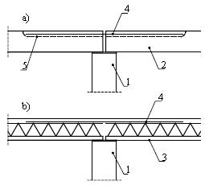
1 pav. Plokščių galų ties atrama standžiojo jungimo schemos
a - surenkamųjų, b - su liktiniais klojiniais. 1 - atrama; 2 - surenkamoji gelžbetoninė plokštė; 3 - liktiniai klojiniai; 4 - viršutinė armatūra; 5 - daužoma betono zona

Šios perdangos atsižvelgiant į konstrukcinius ir technologinius sprendimus, siūloma sąlygiškai klasifikuoti [2] kaip parodyta 1 lentelėje.
Pagal paskirtį tokios perdangos skirstomos į konstrukcijas, naudojamas invidualiems gyvenamiesiems namams ir nedideliems verslo objektams statyboje ir konstrukcijoms, skirtoms daugiaaukščiams, didelio ploto pastatams statyti.
Žinoma, Lietuvos statybų skirstymas į masinės (industrinės) ir individualios statybos sektorius yra gana sąlygiškas. Pavyzdžiui, Vokietijoje, kaimyninėje Lenkijoje ir kitose didelėse šalyse sukurtos perdangų konstrukcijos, skirtos „tarpiniam“ sektoriui - ir individualių namų kvartalų statybai, ir vidutinio dydžio masinės statybos objektams. Lietuvoje šią perdangų konstrukciją dėl palyginti mažos tokių objektų statybos rinkos įdiegti sunku.

1 lentelė. Perdangų su liktiniais klojiniais sąlyginis klasifikavimas
Perdangos tipas |  | Storis h, mm | Sijų žingsnis s, mm | Betono tūris V, m³/m² (h=300mm) |  | Armatūros kiekis, kg/m² | Apkrova | Perdengiama anga
1 |  | 160÷360 | 250÷1060 | 0,17 |  | 4,52 | iki 3,5 | iki 5 m
2 |  | 220÷250 | 450÷600 | 0,12 |  | 6,24 | iki 3,5 | iki 5 m
3 |  | 230÷350 | 600 | 0,12 |  | 3,29 | iki 2,0 | iki 7 m
3a |  | 265÷325 | 620 | 0,08÷0,09 |  | 5,85 | iki 6,47 | iki 13 m
4 |  | 150÷300 | 195÷500 | 0,08÷0,15 |  | 4,52 | 1,5 | iki 7 m
5 |  | 150÷300 | 600 | 0,3 |  | 6,00 | 1,5 | iki 7 m
1 | 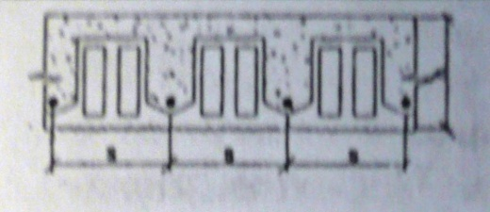 |  |  |  | 2 | 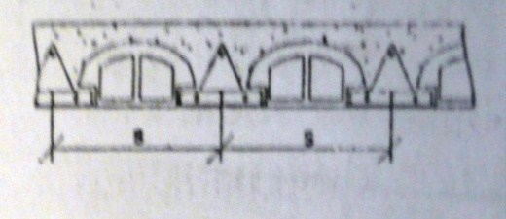
3 | 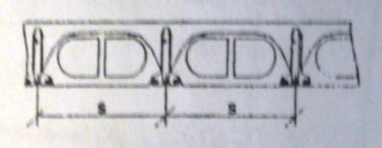 |  |  |  | 3a | 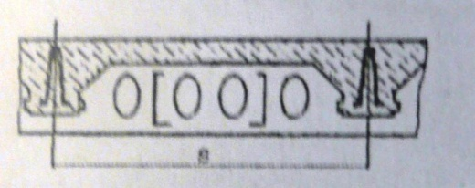
5 | 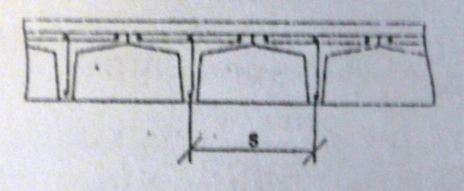 |  |  |  | 6 | 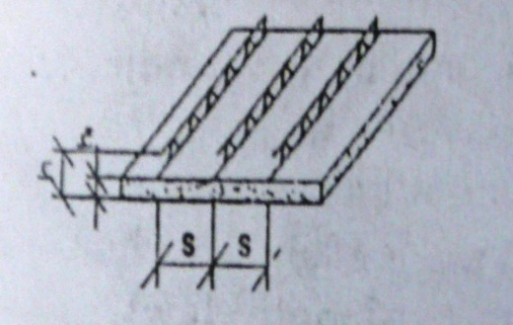

Nedidelių objektų statyboje naudojamoms perdangoms būdinga, kad liktiniai klojiniai jose formuojami iš smulkių keraminių, betoninių ar kitokių elementų. Technologiniu požiūriu tokia konstrukcija pirmiausia padeda atsisakyti kėlimo įrengimų, kuria papildomas darbo vietas arba statyboje realizuoja principą „pasidaryk pats“. Tačiau šių surenkamųjų monolitinių perdangų diegimas susijęs su daugeliu kitų ekonominių ir technologinių veiksnių, pavyzdžiui, minėtų elementų gamybos organizavimu, statybų sektoriaus fragmentavimusi ir statybinių medžiagų gamybos bei rinkos sektorių plėtote. Lietuvoje šie procesai sparčiai populiarėja, todėl galime tikėtis surenkamųjų monolitinių perdangų konstrukcinių sprendimų sklaidos šiame statybos sektoriuje.

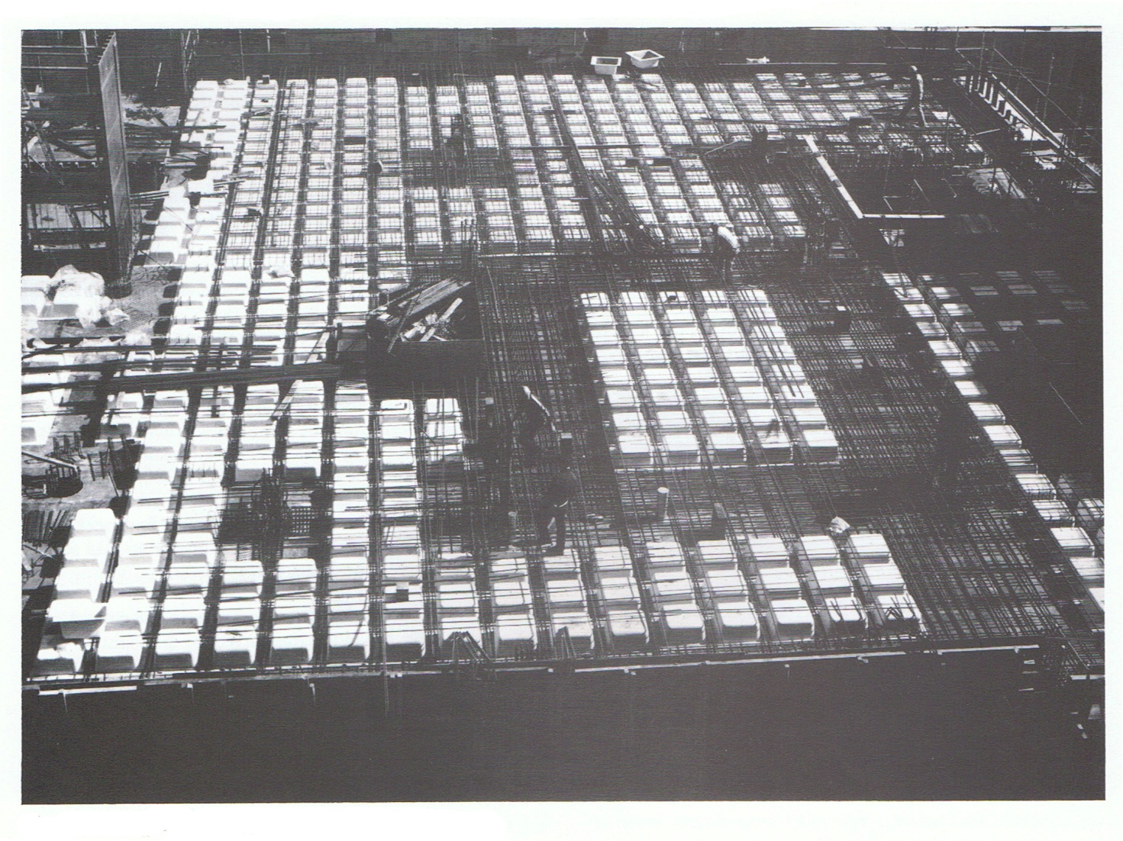Pirmo tipo perdangos – tai įvairūs blokeliai (lengvo betono, keraminiai ir kt.) ir monolitinio betono sijos, išdėstytos viena arba dviem kryptimis (vadinamosios Akermano tipo perdangos) [1]. Jas montuojant tenka naudoti standžius klojinius. Priklausomai nuo blokelių tipo, klojiniai gali būti ištisiniai arba juostiniai. Juostiniai klojiniai išdėstomi viena arba dviem linkmėmis. Ant klojinių sudedami blokeliai, tarp kurių paliekami tarpai (viena arba abiem linkmėmis). Sudėjus armatūrą, tarpai tarp blokelių užpilami monolitiniu betonu, ir šiam sukietėjus, perdangoje gaunamos viena arba dviem linkmėmis išdėstytos monolitinio gelžbetonio sijos.
2 pav. Pirmo tipo perdanga su liktiniais klojiniais
Pokario metais (1950-1960 m.) Lietuvoje nemažai gyvenamųjų namų patalpų buvo perdengta minėtomis konstrukcijomis su tuštumėtais keraminiais ar šlako betono blokeliais. Tačiau, statyboje ėmus teikti absoliutų pirmumą perdangoms iš tuštymėtų surenkamųjų gelžbetonio plokščių, pirmo tipo perdangos nebenaudotos. 1994 m. Architektūros ir statybos institutas pateikė naujų pasiūlymų ir technines rekomendacijas [2] pirmo tipo perdangų projektavimui ir gamybai. Pasiūlytos 6 tokios perdangos modifikacijos.
Antro tipo perdangos – tai įvairūs blokeliai (lengvojo ir sunkiojo betono, keraminiai ir kt.) ir surenkamos monolitinės sijos (gelžbetonio, keraminės su betonine šerdimi ir kt.). Surenkamąsias monolitines sijas paparastai sudaro standus erdvinis armatūros strypynas su keramine-betonine arba betonine lentyna apatinėje zonoje. Ant lentynų sudedami blokeliai (intarpai), ir tokia konstrukcija užpilama monolitiniu betonu. Tarpuose tarp blokelių susidaro surenkamosios monolitinės sijos, kurios gali atlaikyti palyginti dideles apkrovas. Kadangi montavimo stadijoje sijų standumas yra nedidelis, todėl, norint perdengti dideles angas, tenka naudoti tarpines atramas, statramsčius.
Trečio tipo pedangos – tai įvairaus tipo blokeliai (gali būti ir mažų matmenų surenkamosios gelžbetoninės plokštės) ir surenkamosios įprastojo ir įtemptojo gelžbetonio arba metalo sijos. Į tokių sijų apatinės juostos lentynas atremti blokeliai (perdangų intarpai), o tarpai tarp blokelių ir sijų užtaisomi monolitiniu betonu. Monolitinio betono išlyginamasis sluoksnis dažnai įrengiamas ir virš blokelių. Siekiant sumažinti sijų įlinkius nuo montavimo apkrovų (pavyzdžiui, jei monolitinis betonas dar pakankamai nesukietėjęs), priklausomai nuo sijų ilgio, gali būti įrengiamos tarpinės atramos.
Tokių perdangų sistemų šiuo metu esama gana daug. Jų pavyzdžiai – Vokietijos firmų Jessener Bau GmbH, DIA H. Diekmann GmbH, BTS Baukeramik, AKA Ziegelgruppe, Megalith Baustoffwerke Verkauf Gmbh ir kitų sistemos (pav). Kai kurios iš šių sistemų gali būti naudojamos ir gana platiems (iki 9-12 m) tarpsniams perdengti. Įšvardytų ir kitų firmų kataloguose siūlomi ir konstrukciniai sprendimai, ant tokių perdangų leidžiantys montuoti skirtingos masės pertvaras.
Pastaruoju metu pradėta diegti nauja surenkamųjų monolitinių plokščių modifikacija, pagaminta iš nedegaus polistireninio putplasčio (EPS) plokščių, sutvirtintų dviem 8 mm plieniniais profiliniais elementais [4]. Tokia EPS plokštė (liktinis klojinys) yra save laikanti konstrukcija. Paremta plokštė užbetonuojama 50 mm storio gelžbetoniniu sluoksniu, suformuojant ir standinančiąsias briaunas. Išskirtinė šių plokščių savybė gera šilumos ir garso izoliacija.
Tokio tipo surenkamosios monolitinės perdangos pavyzdys - Lenkijoje paplitusi „JS“ sistema, sudaryta iš skirtingo pločio (nuo 400 iki 620 mm) bei ilgio (iki 9,60 m) polistireninio putplasčio kiaurymėtųjų plokščių, kurios montuojamos ant laikinų statramsčių ir vėliau, sustačius armatūros strypynus, užpilamos betono mišiniu. Šiai sistemai būdinga, kad polistireninio putplasčio sluoksnio aukštis gali būti skirtingas - nuo 155 iki 270 mm (jis keičiamas specialiais antdėklais). Anksčiau Lietuvoje ši sistema nepaplito dėl įvairių priežasčių - statybininkų nepasitikėjimo, santykinio brangumo, priešgaisrinės saugos specialistų abejonių ir t. t. Tačiau tuomet dar nebuvo paplitę pažangūs betonavimo darbų metodai (nenaudoti betono siurbliai, trūko modernių klojinių, teleskopinių statramsčių sistemų ir kt.).
Ketvirto tipo perdangos susideda iš viena šalia kitos sumontuotų sijų arba siaurų plokščių. Jos įrengiamos montuojant viena šalia kitos tuščiavidures gelžbetonio sijas arba siauras (mažų matmenų plokštes). Tokio tipo perdangose suvartojama palyginti daug armatūros.
Penkto tipo perdangos yra su liktiniais gelžbetonio klojiniais. Dažniausiai tokio tipo surenkama monolitinė perdanga, naudojama didelių objektų statyboje. Ją sudaro 40-60 mm storio liktinis gelžbetoninis klojinys - plokštė, ant kurios statybos vietoje betonuojama kita - monolitinė plokštė. Tokia perdanga armuota standartiniais virintais armatūros tinklais ir jungiamuoju erdviniu strypynu 3 pav).
1 - plokštė, 2 - armatūros strypynas, 3 - monolitinis betonas

3 pav. Perdanga su liktiniu klojiniu – plokšte

Dabar dažnai monolitiniuose karkasiniuose pastatuose perdangos yra daromos iš vientisų bebriaunių plokščių (250-300 mm storio). O juk g/b tūrio masė yra 2,5 t/m³, vadinasi 1 cm storio g/b plokštės 1m² sveria 25 kg. Kiekvieną cm nuėmus, t. y. paploninus perdangą (ir dar n perdangų, jei pastatas daugiaaukštis), galima paskaičiuoti kiek lengvėja pastato konstrukcijos. Vietoje 30 cm, galima daryti briaunuotas perdangas, tarp briaunų lentynos gali būti tik 8 cm (priklausomai nuo apkrovų ir tarpsnių). Gaunami ženkliai mažesni perdangų storiai. Paskaičiavus, 16 aukštų namo savasis svoris, gaunamas gerokai mažesnis. Žinoma, kad briaunuotos perdangos yra racionalesnės, ir briaunos gali būti viena kryptimi (c ir d), su vienu žingsniu (rečiau, tankiau - ženkliai mažesni storiai), tai priklauso nuo įvairių dalykų. Be to briaunas galima dėlioti abiem pastato kryptimis (e). Tokiu atveju turime kesonines perdangas, aiškesnis parodytas erdvinis (l) vaizdas. Čia turime briaunas abiem kryptimis ir tada briaunų aukštis mažesnis, nei aukštis kai briaunos yra tik viena kryptimi. Taip gauname erdvinę konstrukciją, o jos visada yra racionalesnės nei plokščios, kur
elementai yra atskirai dirbantys. 4 pav. yra ir monolitinės perdangos (f) jungties su sienomis fragmentai. Žinome, kad metalas (armavimas) yra reikalingas tempimo zonoje, tai ir matoma 4 pav., f. Dabar yra galimybė daryti šias galingas monolitines perdangas kiek kitaip. 5 pav. matosi tos plokštės, čia lyg ir tuštumos parodytos, bet tai nėra tuščia – taip padaryti neįmanoma. Čia sudedama kokianors lengva medžiaga, pvz., polistirenas. Perdangos iš sustambintų konstrukcinių elementų sprendinys yra toks: apatinė dalis 4 pav m, n, t yra padaroma iš gamykloje pagamintų plonų viensluoksnių 4-6 cm storio surenkamų plokščių, kurios atkeliauja į statybvietę ir yra sumontuojamos ir laikinai išramstomos. O virš jų yra formuojama jau statybvietėje kita perdangos dalis. Jos daromos patalpų matmenų dydžio, montuojamos „nuo ratų“, vėliau užbetonuojamos monolitiniu betono sluoksniu. Tinklai bei strypyno armatūra apatinėje perdangos strypyno juostoje perima tempimo jėgas, strypyno vertikalusis tinklelis - šlyties jėgas surenkamosios plokštės ir monolitinio sluoksnio kontakto zonoje, o jo viršutinė juosta prisideda prie monolitinio betono gniuždomojo sluoksnio darbo. Sumontuota perdanga tampa naujo tipo vientisa konstrukcija, kuri skaičiuojama kaip ištisinio skerspjūvio lenkiamasis elementas. Jo labai svarbi jungiamojo armatūros strypyno reikšmė. Tokios perdangos atsirado tobulinant surenkamosios monolitinės perdangos su keraminiais blokeliais surenkamąją monolitinę siją (t. y. siją, kurią sudaro standus erdvinis armatūros strypynas su betono lentyna). Praplatinus surenkamosios monolitinės sijos betono lentyną nuo 150 iki 330mm, atsirado paskata įrengti vadinamuosius liktinius gelžbetonio klojinius. Dėl to pasikeitė visa laikančioji sistema – vietoj laikančiosios sijos atsirado plokščias 1,8-2,2...2,5 m pločio elementas, kuris pagal projektavimo normas laikomas kaip plokštė. Taigi gelžbetonio liktinio klojinio pločio padidinimas buvo tik logiška tokios sistemos išsivystymo pasekmė. Toks tarpinis variantas tarp monolitinės ir surenkamos gelžbetoninės perdangos. Kam reikia tokio varianto?
4 pav. Gelžbetoninės perdangos
5 pav. Perdangos su suformuotom tuštumom skerspjūvis
Kiekvienas variantas turi savo pliusų ir minusų. Buvo minėta, kad šių perdenginių privalumas lyginant juos su surenkamomis yra tai, kad galima suformuoti perdangos aukštį tokį, koks yra reikalingas. O aukštis labai įtakoja laikomąją galią. Monolitinės perdangos atveju mes turime viso perdenginio bloko rėmuose pasidaryti pirmiausia klojinius, ir tik po to juos išramstyti, atlikti armavimo darbus, po to užbetonuoti. Ir laukti kol visa tai sukietės iki tam tikros ribos. Tada klojinius išardome ir turime perdenginį. Surenkamų perdangų atveju mums šito nereikia. Turime gatavas perdangas, dėliojame jas, monolitiname siūles ir turime perdangą. Bet surenkamų plokščių atveju jos visos yra tam tikros laikomosios galios ir pakeisti surenkamo elemento laikomąją galią yra sudėtinga. Tais atvejais kai mums yra reikalinga didesnė nei turime tipinius elementus, daug metų naudojamus, laikomoji galia, mes darome šį perdenginio variantą. Virš šių stambių surenkamų plokščių mes galime po to įrengti bet kokį konstruktyvą. Ištisinių klojinių mums nereikia, šios apatinės plokštės atstoja klojinius. Ir toliau yra galimybė išgauti kokį nori aukštį, o žinome, kad lenkiamų elementų aukščio įtaka laikomajai galiai yra labai didelė. Ir čia suformuodami tuštumas, sudedame medžiagas (pvz., gali būti polistirenas), paarmuojame briaunas, padedama viršutinės lentynos armatūra ir užbetonuojama. Klojinių praktiškai beveik nereikia, klojiniai yra šios plokštė, kurios lieka. Tik reikia laikinai paramstyti iki susijungiama su viršutine dalimi, iki pradeda atlaikyti savąjį svorį ir kitas apkrovas. Toks perdenginių variantas yra prasmingas tuo, kad lengviau įgyvendinamas nei monolitas, ir reikalaujantis mažiau darbo sąnaudų statybvietėje. Be to laikomąją galią galima reguliuoti, keičiant perdenginio storį.
Mūsų šalies statybose mėgintos įdiegti panašaus tipo perdangos, tačiau joms buvo būdingi kiek blogesni techniniai ir eksploataciniai rodikliai. Pavyzdžiui, iš Lenkijos importuotoje, bet ne itin paplitusioje inž. J. Kraterski adaptuotoje sistemoje PSKJ naudojamos gana siauros (1,2-2,4 m pločio), 2,4-7,2 m ilgio plokštės Įprastines gelžbetonio plokštes jos primena ne tik tokiu pat montavimo būdu, bet ir aukščiu (su monolitinio betono sluoksniu) – 120, 160, 180, 220 mm.

Perdangų sistema Velox

Velox statybų pagrindą sudaro monolitą formuojančios skiedrų cemento plokštės, kurios naudojamos kaip liktinis klojinys. Pamatų, nešančiųjų sienų, pertvarų, perdangų formavimui ir apšiltinimui naudojamos tik Velox plokštės, todėl namo konstrukcija tampa vientisa, tvirta, išvengiami šalčio tilteliai, visur vienodi, paruošti apdailai, paviršiai. Vienu statybos etapu pastatoma namo nešančioji konstrukcija, kurios nebereikia papildomai apšiltinti - iškart šilti namai. Klojinio sumontavimui nereikalinga kvalifikuota darbo jėga, tai paprasta kaip „lego“.
Velox statybinės medžiagos pasižymi:
- Paprastu sumontavimu;
- Optimaliomis šilumos izoliacinėmis savybėmis;
- Stabiliomis techninėmis plokščių stiprumo savybėmis;
- Geru oro pralaidumu, itin tiksliais išmatavimais, atsparumu pelėsiams, kenkėjams;
- Paprastu plokščių apdirbimu: pjovimas, frezavimas, gręžimas, klijavimas;
- Labai geru sukibimu: su tinku, su betonu, su klijais;
- Optimaliomis garso izoliacinėmis savybėmis;
- Geromis priešgaisrinėmis savybėmis – sunkiai degi (klasė G1);
- Paprastu plokščių sujungimu: ryšiais, varžtais, kamščiais, klijais;
- Atsparumu: nesugeria drėgmės ir nekeičia tūrio, yra higieniškos.
Paskirtis:
- Greitai individualių namų statybai,
- Įvairių pastatų (iki 25 aukštų) statybai,
- Fasadų apšiltinimas ir apdaila vienu metu,
- Priešgaisriniai ir triukšmo barjerai,
- Ideali statybinė medžiaga pastatų restauracijai bei renovacijai.
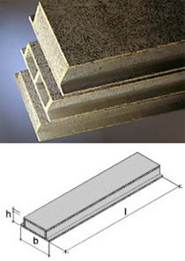Statybinės sistemos VELOX pagalba galime pagaminti du monolitinių gelžbetoninių perdangų tipus.
  - Panaudojant VELOX WS perdangų plokštes formuojama gelžbetoninė monolitinė briaunuota perdanga;
  - 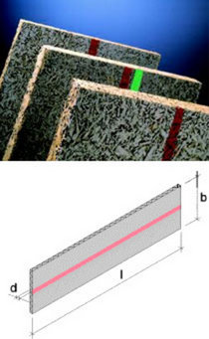Panaudojant VELOX WSD perdangų plokštes formuojama monolitinė klasikinė perdanga.
6 pav. VELOX WS
Gelžbetoninės monolitinės briaunuotos perdangos:
- betono briaunos storis - 120 mm, atstumas tarp jų - 500 mm
- pagrindiniai plokštės išmatavimai: 2000 x 500 (300) mm
7 pav. VELOX WSD
- 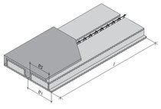moduliniai išmatavimai: ilgis 1830, 1660, 1500, 1330, 1000, 660, 500, 330 mm, plotis b1 = 330 mm, b2 = 180 mm
- blokų aukštis h = 170, 220, 260, 315, 350, 400, 500, 575 mm;
- Panaudojimas priklauso nuo atstumo tarp atramų, reikalaujamų objekto apkrovų, betono kokybės, bei armatūros kiekio.
8 pav. Gelžbetoninės monolitinės briaunuotos pardangos VELOX
- 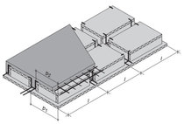VELOX perdangų briaunų armatūra susideda iš metalinių strypų arba persipynusios armatūros
- kas du metrus, perdangų elementų sujungimo vietose, galima suformuoti papildomas skersines briaunas
- atramos formuojamos po perdangų elementų sujungimais
9 pav. Gelžbetoninės monolitinės kasetinės perdangos VELOX
Gelžbetoninės monolitinės kasetinės perdangos (nestandartiniai elementai)
- naudojami perdangoms specialiuose objektuose, muzikinėse salėse, teatruose
- blokai gaminami pagal užsakymą
- blokų ilgis l = 500 - 2000 mm
- blokų plotis b1 = 500 mm, b2 = 380 mm
- briaunos formuojamos atstumais 500, 660, 1000, 1330, 1500, 1660, 1830, 2000 mm
- blokų aukštis h = 170, 220, 260, 315, 355, 400, 500, 575 mm; Panaudojimas priklauso nuo atstumo tarp atramų, reikalaujamų objekto apkrovų, betono kokybės, bei armatūros kiekio.
- Briaunos armuojamos persipinusia armatūra
- Atramos formuojamos priklausomai nuo perdangų elementų ilgio
Perdangos konstrukcijų išmatavimai pateikti 2 lentelėje.

2 lentelė. Maksimalus atstumas tarp atramų esant standartinei apkrovai
Bloko aukštis + betono sluoksnis (mm) | Perdangos aukštis (mm) | 1 elemento svoris  (kg) | Betono išeiga  (l/m²) | Standartinė perdangų apkrova (кN/m²) | Maks. atsumas tarp atramų (m)
170 + 50 | 220 | 57 | 85 | 6,99 | 5,9
220 + 50 | 270 | 62 | 97 | 7,36 | 6,9
260 + 50 | 310 | 67 | 107 | 7,65 | 7,7
315 + 50 | 365 | 75 | 120 | 8,04 | 8,6*
350 + 50 | 400 | 79 | 128 | 8,32 | 9,6*
400 + 50 | 450 | 91 | 140 | 8,69 | 10,2*
500 + 50 | 550 | 106 | 164 | 9,48 | 11,2*
575 + 50 | 625 | 122 | 184 | 10,09 | 12,0*
* pateikti dydžiai yra orientaciniai, reikalingi projektiniai paskaičiavimai briaunos dydžiui ir armavimui.

Naudojant liktinius perdangų klojinius, galima suformuoti gelžbetoninę monolitinę briaunuotą perdangą, kurios plotis 500 (300) mm ir briaunos plotis 120 mm. Iš 25 mm Velox WS plokščių klijuojamos dėžutės su išsikišančiais kraštais briaunų suformavimui, jų standartinį plotį ir aukštį apsprendžia plokštės išmatavimai t. y. 500 (300) x 2000 mm, aukštis nuo 170 iki 575 mm.
Panaudojimas priklauso nuo atstumo tarp atramų, reikalaujamų objekto apkrovų, betono kokybės, bei armatūros kiekio.
- Perdangų elementų moduliai gaminami sekančių ilgių 1830, 1660, 1500,1330, 1000, 660, 500, 330 mm
- Esant reikalavimams galima pagaminti bet kokių netipinių išmatavimų perdangų elementus
- Paprasta ir greita perdangų gamyba
- Nedidelis perdangų svoris
- Puikus sukibimas su tinku
- netinkuoti paviršiai gerai sugeria garsą, todėl perdangos pasižymi geromis garso izoliacijos savybėmis

Velox perdangų montavimo technologija. Prieš pradedant montuoti perdangos blokus reikia patikrinti sienų lygį. Ant pastato pagrindo statomos atramos su lentomis, kurios sujungiamos su vidinės sienos plokštėmis vinimis. Jei naudojamos 50 mm storio lentos, atramos statomos kas 800-1000 mm. Lentos dedamos blokų sujungimų vietose.
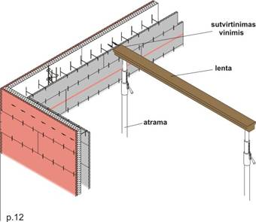
10 pav. Sumontuojamas laikinas statramstis

Perdangos blokus dedame ant lentų. Pagal perimetrą (sujungimo vietose su vidinėmis plokštėmis) blokus sujungiame su sienos plokštėmis vinimis. Tarp plokščių dedama trikampė armatūra, kuri susijungia su sienos monolitu. Į sienos klojinį dedamas vainikas.
Konsolinėms dalims (balkonai, erkeriai, karnizai), taip pat nestandartnių išplanavimų perdangoms privalo būti apkrovų paskaičiavimai.

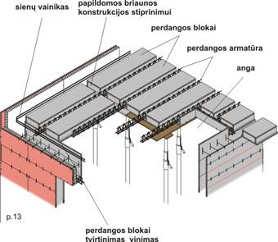
11 pav. Plokščių ir armatūros strypynų išdėstymas
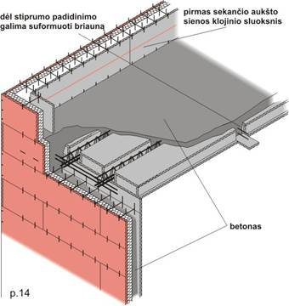
12 pav. Monolitinimas

Sumontuoti sienų ir perdengimų klojiniai palaipsniui užpilami betonu kartu užbetonuojant 50 mm betono sluoksnį ant perdangų. Po technologinės pertraukos galima montuoti kitą aukštą.
Prieš pradedant montuoti WLS plokštes, patiktrinamas kampų lygis. WLS plokštės dedamos ant atraminių lentų prikalant vinmis, uždengus sujungimo siūles. Plokštes sujungiame su klojinio vidinėmis sienomis vinimis. Dedame armatūrą ir pagal laikančių išorinių ir vidinių sienų perimetrą konstruojame vainiką. Sumontuotas sienų klojinys ir perdengimas palaipsniui užpilamas betonu.
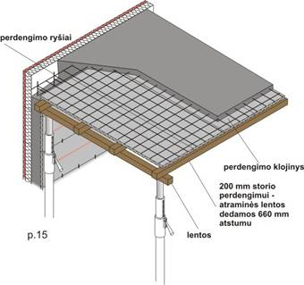
13 pav. Perdangos is WLS plokščių įrengimas

Prieš dedant WSL plokštes, patikrinamas sienų ir kampų lygis. WSL plokštės dedamos ant atraminių lentų prikalant vinimis, uždengus sujungimo siūles. Jei perdangos storis yra iki 200 mm, atstumas tarp atramų iki 660 mm.
Plokštes sujungiame su klojinio vidinėmis sienomis vinimis. Dedame armatūrą ir pagal nešančių išorinių ir vidinių sienų perimetrą dedame vainiką.
Sumontuotas sienų klojinys ir perdengimas palaipsniui užpilamas betonu kartu užbetonuojant perdengimą. Po technologinės pertraukos galima tęsti sekančio aukšto montavimą.
Statybvietėje reikalingi įrankiai:
Mechaniniai įrankiai:
- Rankinis pjūklas min. 800 mm ilgio;
- Grąžtas Ø 12mm, min. 350mm ilgio;
- Plaktukas;
- Kopėčios;
- Kampainis;
- Gulsčiukas;
- Ruletės;
- Vibratorius su galvute max. 40 mm;
- Lentos ir tąšai lubų montavimui;
- Vinys, ilgis 100/3,15 mm;
- Vinys, ilgis 63/2,5 mm;
- Medinės glaistyklės sienų ir perdangų lyginimui.
Elektriniai įrankiai:
- Elektrinis gręžtuvas su el. prailgintuvu;
- Rankinis elektrinis diskinis pjūklas min. 1,600 W, 200 mm diametro diskas;
- Obliavimo staklės;
Statybvietėje reikalingas personalas
- 2 staliai, kurie montuoja plokštes Velox;
- 1 darbininkas plokščių paruošimui ;
- 1 darbininkas inžinerinių tinklų paruošimui, jeigu tai numatyta statybų grafike;
- 1 darbininkas darbui su armatūra.

Gelžbetoninė surenkama perdangų sistema „Teriva“

Prieš penkiasdešimt penkerius metus Vokietijoje sukurtos tuščiavidurių blokelių perdangos mūsų šalyje pradėtos gaminti tik praėjusiais metais. Vienintelė Lietuvos įmonė, turinti valstybinį patentą ir gaminanti tokio tipo perdangų sistemą – UAB „Prefabeta“. Iš Lenkijos į Lietuvą gabenama tik apkrovų laikomoji erdvinė plieno santvara. Tokiai, aukštos kokybės reikalavimus atitinkančiai, santvarai pagaminti reikia specialios įrangos, kurios mūsų šalyje kol kas nėra. Santvara suvirinama kontaktiniu būdu – taip išvengiama metalo perkaitinimo ir perdangai suteikiama papildomo tvirtumo.
Surenkama gelžbetoninė perdanga „Teriva“ naudojama statant individualius ir visuomeninius pastatus. Ši perdanga – pats geriausias ir teisingiausias sprendimas rekonstruojant pastatus. Ji buvo pasirinkta rekonstruojant Vidaus reikalų ministerijos pastatą Vilniuje, kareivines Alytuje bei pensionato sporto salę Antaviliuose, naudota daugelio individualių namų statybai Vilniuje, Klaipėdoje, Kaune, Šilutėje, Panevėžyje ir kituose Lietuvos miestuose. Bendrovė „Prefabeta“ netrukus žada penkis kartus padidinti gamybos apimtis. Planuojama įsigyti naujos įrangos, o šiuo metu jau rengiama nauja gamybos vieta netoli Vilniaus, kur šalia būsimos gamyklos esanti geležinkelio atšaka leis dar efektyviau transportuoti gaminius.
Netradicinė perdanga. Perdangos „Teriva“ – tai tankiai briaunotos sijų ir tuščiavidurių blokelių perdangos. Jos susideda iš lengvų gelžbetonio sijų su erdvine plieno santvara, tuščiavidurių blokelių ir monolitinio betono, liejamo statybos aikštelėje. Tuščiaviduriais blokeliais užpildoma perdanga yra lengvesnė nei tradicinės perdangos. Šio sprendimo pagrindas – atitinkamai išdėstytos gelžbetonio sijos, tarp kurių ir dedamas užpildas – tuščiaviduriai blokeliai. Viskas užliejama viršutiniu betono sluoksniu. Tokia perdanga yra lengva ir patvari.
„KJ“ tipo santvara su papildomu armavimu. „KJ“ santvara gaminama iš šaltojo valcavimo briaunoto ir glotnaus plieno, kurio plastiškumo laipsnis, remiantis 1997 m. vasario mėnesį Varšuvos statybos technikos instituto išduotu techniniu patvirtinimu AT-15-2498/97, yra 500 MPa. Šis patvirtinimas atitinka Vokietijos teritorijoje nustatytą DIN-488 standartą.
„KJ“ tipo santvara turi Varšuvos betono pramonės tyrimų bei plėtros centro „Cebet“ išduotą sertifikatą,suteikiantį teisę šį gaminį žymėti saugos ženklu Nr. B/08/62/00.
Elementas pagal standartą turi išlaikyti atitinkamą apkrovą. Blokelis mėginamas įlaužti jo centre uždėjus atitinkamą svorį. Bandymų metu nustatyta, kad vietoje nustatytų 200 kg perdangos blokelis išlaiko 400 kg svorį ir daugiau. Visi jos konstrukcijos elementai testuojami bandymais. Lietuvoje gaminamų konstrukcijos elementų bandymus periodiškai atlieka Vilniaus Gedimino technikos universiteto Stiprumo mechanikos bandymų laboratorijos darbuotojai.

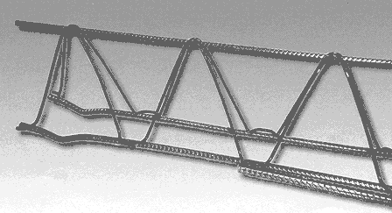
14 pav. „KJ“ tipo santvaros armatūra
Svarbiausia netradicinio sprendimo, taikomo santvarinėms sijoms su betono pagrindu, naudojamoms erdvinėse plieno santvarose, tankiabriaunėse gelžbetoninėse perdangose, ypatybė – pagrindinės armatūros strypų ilgio derinimas su perdangos lenkimo momentų eiga bei naujų plieno rūšių panaudojimas konstrukcijoje.
Nereikalingi sudėtingi sprendimai. Perdangas „Teriva“ galima naudoti žemų ir daugiaaukščių gyvenamųjų namų statybose, taip pat bendro naudojimo pastatuose ir objektuose, kurių kintamosios technologinės apkrovos neviršija 1,5–5,0 kN/m².
Ši perdanga surenkama iš atskirų mažų gabaritų elementų: betono sijų ir tuščiavidurių blokelių. Tai spartus ir nereikalaujantis didelių betono bei darbo sąnaudų darbas. Tokiems gaminiams surinkti kranas nereikalingas – jie renkami rankomis. Tik atvežtus į statybų aikštelę perdangos elementus iškart galima kelti ant mūro ir formuoti perdangą. Be to, jų transportavimas daug patogesnis. Į 8 m ilgio krovininį automobilį galima pakrauti apie 100 m² perdangos, o daug didesnis vilkikas, gabenantis perdangos plokštes, į statybų aikštelę gali atvežti tik pusę to kiekio. Vežant šią perdangą į statybos objektą vilkiku su puspriekabe (13,6 m), vienu metu galima pristatyti iki 200 m² šio gaminio. Tai labai sumažina transporto išlaidas – ypač aktualu restauruojant namą senamiestyje ar statant užmiesčio sodybą.
1 m² perdengiamosios plokštės su išlyginamuoju betono sluoksniu sveria apie 380 kg. 1 m2 perdangos „Teriva“ – apie 260 kg. Gauname 120 kg svorio skirtumą. Dengiant 100 m² plotą „Teriva“ perdanga, sutaupoma 12 tonų. Netgi statant naują pastatą galima naudoti „minkštesnę“, taigi ir šiltesnę medžiagą sienoms, pavyzdžiui, statant namą iš porėtojo ar akytojo betono 400 kg/m3 tūrinio tankio blokelių. Toks sprendimas ypač svarbus rekonstruojamiems pastatams, kuriuose aktualu neapsunkinti konstrukcijos. Šią perdangą galima montuoti jau esant uždengtam stogui, tai ypač patogu renovuojant pastatus – nereikia sudėtingos inžinierinės įrangos (kranų, klojinių nuomos ir kt.).

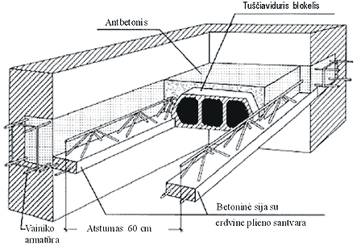
15 pav. Teriva perdangos schema
Bet kurioje aptariamojo gaminio vietoje galima suformuoti pastiprinimus, jeigu to reikalauja projektas. Perdangos viduje gali būti suformuota laikomoji sąrama, atitinkanti perdangos storį.
Perdangos „Teriva“ ilgio matavimo vienetas – 20 cm, toks yra gamybos žingsnis(perdangos ilgis gali būti, pvz., 1,4 m, tada 1,6 ir t. t.). Galimas perdangos ilgis, nelygu apkrovos, gali siekti netgi iki 8,6 m. Įmonė „Prefabeta“ pagal užsakymus gamina nestandartinio ilgio – kas 10 cm. Taigi projektuojant pastatą, atsižvelgiant į užsakovo pageidavimus ir norus, galima įgyvendinti bet kokį architektūrinį sprendimą.
Palyginti su monolitine perdanga, „Teriva“ visų pirma yra dvigubai pigesnė: 1 m2 montavimo darbų kaina 20–27 Lt, o 1 m² monolitinės – gali viršyti net 100–130 Lt. Monolitinės perdangos paruošiamieji darbai – klojinių išdėstymas, išramstymas, armatūros tvirtinimas – užima labai daug laiko. Aprašomajai perdangų sistemai „Teriva“ klojiniai nereikalingi (tai spartina statybos darbus), o ir kiti montavimo darbai – minimalūs. Be to, palyginti su monolitine, perdangai „Teriva“ užtenka mažesnio betono sluoksnio. Tuomet betonas greičiau sutvirtėja, todėl galima anksčiau pradėti apdailos darbus.
Perdangų sistemoje „Teriva“ papildomai formuojamos skirstomosios briaunos, kurios tolygiai paskirsto apkrovas ir papildomai sutvirtina visą perdangą. Taip konstrukcija sutvirtinama skersai ir išilgai. Taisyklingai suformuota perdanga yra tarsi vienas elementas – ją eksploatuojant neįtrūksta lubų tinkas, o tai neišvengiama naudojant perdengiamąsias plokštes (PTK).
Perdangų „TERIVA“ techniniai parametrai. Parametrai pateikiami 3 lentelėje.
Perdangų TERIVA atsparumas ugniai (neatsižvelgiant į perdangos tipą), kai apatinis paviršius užbaigiamas cemento ir kalkių tinku, kurio storis ne mažesnis kaip 10 mm, lygus REI
60. Perdangų sistemos TERIVA atsparumą ugniai galima padidinti su kitokiu perdangos apatinio
3 lentelė. Techniniai duomenys TERIVA
Techniniai perdangos duomenys | TERIVA-I | TERIVA-NOVA | TERIVA-I bis | TERIVA-II | TERIVA-III
Modulinė perdangos skėtra | 2,40-6,00m | 6,10-7,20m | 2,40-7,20m | 2,40-7,80m | 2,40-7,20m
Atstumas tarp ašinių sijų | 60 cm | 60 cm | 45 cm | 45 cm | 45 cm
Antbetonio sluoksnio aukštis | 3 cm | 3 cm | 3 cm | 4 cm | 4 cm
Minimali antbetonio klasė | B 15 | B 15 | B 15 | B 15 | B 15
Konstrukcinis perdangos aukštis | 24 cm | 24 cm | 26,5 cm | 34 cm | 34 cm
Min. sijų atrėmimas ant mūro | 8 cm | 8 cm | 11 cm | 11 cm | 11 cm
Tuščiavidurių blokelių sąnaudos perdangos 1 m² | 6,7 vnt | 6,7 vnt | 9,2 vnt | 9,2 vnt | 9,2 vnt
Sijų sąnaudos perdangos 1 m² | 1,67 m | 1,67 m | 2,22 m | 2,22 m | 2,22 m
Monolitinio betono B 15 sąnaudos perdangos 1 m² | 0,05 m³ | 0,05 m³ | 0,075 m³ | 0,097 m³ | 0,097 m³
1 tuščiavidurio blokelio svoris | 16,5 kg | 16,5 kg | 15,7 kg | 17,7 kg | 17,7 kg
Atsparumas ugniai su 1,5 cm storio cemento ir kalkių tinku | 1 val | 1 val | 1 val | 1 val | 1 val
Bendroji perdangos apkrova | 622 kg | 622 kg | 721 kg | 955 kg | 1155 kg
Apkrova be pačios konstrukcijos svorio (tinko, izoliacijos, grindų, pertvarų - kintamoji technologinė apkrova) | 354 kg | 354 kg | 383 kg | 555 kg | 755 kg
1 m² perdangos masė | 268,0 kg | 268,0 kg | 357,0 kg | 400,0 kg | 400,0 kg

užbaigimu, pvz., gipskartonio plokštėmis GKP, drožlių ir cemento plokštėmis arba įrengus atitinkamas pakabinamas lubas.
Perdangos TERIVA turi labai gerą šiluminę varžą be užbaigiamųjų sluoksnių (iš viršaus ir iš apačios) šiluminė izoliacija matuojama šilumine varža ir lygi:
  - Perdangos TERIVA-I - 0,37 m²K/W;
  - Perdangos TERIVA-I bis - 0,37 m²K/W;
  - Perdangų TERIVA-II ir TERIVA-III - 0,39 m²K/W.
Perdangos TERIVA, pagal užsienio šalies licenziją, dabar jau gaminamos ir Lietuvoje. Mūsų perdangų paprasto sprendimo dėką dabar jau nebereikia sukti galvos dėl sudėtingų statybinių sprendimų.

Perdangų su keraminiais Porotherm blokeliais sistema

Techniniai duomenys. Techniniai duomenys pateikti 4-6 lentelėse.
4 lentelė. Techniniai duomenys Porotherm (1 dalis)
Produktas | Aukštis  (mm) | Plotis  (mm) | Ilgis  (mm) | Masė  (kg)
Porotherm 23/50 | 230 | 400 | 250 | 14
Porotherm 19/50 | 190 | 400 | 250 | 11
Porotherm 15/50 | 150 | 400 | 250 | 10,5
Porotherm 8/50 | 80 | 390 | 250 | 7,5
Porotherm 23/62,5 | 230 | 525 | 250 | 19
Porotherm 19/62,5 | 190 | 525 | 250 | 15
Porotherm 15/62,5 | 150 | 525 | 250 | 14
Porotherm 8/62,5 | 80 | 515 | 250 | 9,5
Sija kai ilgis 1,75÷6,25 m | 175 | 160 | 1750÷8250 | 21,7÷25,6
Sija kai ilgis 6,50÷8,25 m | 230 | 160 | 1750÷8250 | 21,7÷25,6

5 lentelė. Techniniai duomenys Porotherm (2 dalis)
Blokelio aukštis  (mm) | Betono storis  (mm) | Plokštės storis  (mm) | Savasis plokštės svoris 62,5/50  (kN/m²) | Betono sunaudojimas 62,5/50  (m³/m²)
150 | 40 | 190 | 2,68/2,82 | 0,058/0,062
150 | 60 | 210 | 3,14/3,28 | 0,078/0,082
190 | 40 | 230 | 2,95/3,13 | 0,066/0,071
190 | 60 | 250 | 3,42/3,60 | 0,086/0,091
230 | 40 | 270 | 3,38/3,60 | 0,074/0,080
230 | 60 | 290 | 3,84/4,06 | 0,094/0,100

6 lentelė. Techniniai Porotherm sistemos įrengimo parametrai ir sąnaudos
 | Porotherm 62,5 | Porotherm 50
Sijų žingsnis | 62,5 cm | 50 cm
Sijų ilgis 1m² perdangosįrengti | 1,6 m | 2,0 m
Blokelių skaičius 1m² perdangos įrengti | 6,4 vnt | 8,0 vnt
Maks. sijų ilgis | 8,25 m
Maksimalus plokštės ilgis | 8,00 m
Sijos atrėmimo ilgis | 12,5 cm
Betono sluoksnis | 4-6cm
Sijų armatūra | klasa A-III N, plieno markė St3S-b-500

Perdangos su Phorotherm blokais montavimo technologija:
- Montažinės atramos (16 pav.). Montažinės atramos montuojamos vienodais atstumais ant stabilaus paviršiaus pagal plokštės montavimo brėžinius. Montažinės atramos susideda iš atramos (pvz. lenta, kurios storis 5 cm) ir metalinės plokštelės, kuri reguliuoja atramų aukštį. Siūloma naudoti metalines reguliuojamas atramas su nuosavais reguliatoriais, stabilizuojančiais jų padėtį.
Montažinės atramos statomos statmenai perdangų plokštėms, išilgai jų ašies, žingsniu ne didesniu kaip 1,8m.
Atramines sijas reikia paremti statmenai perdangų sijų ašiai, atstumais po 1,5m.

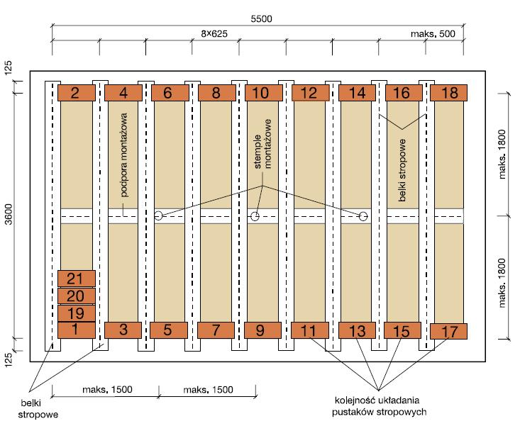
16 pav. Porotherm sistemos montavimas

Montažinių atramų skaičius priklauso nuo perdangos ilgio tarp pastovių atramų (pvz. sienų) ir yra:
- 1 atrama – kai atstumas iki 3,6m;
- 2 atramos – kai atstumas nuo 3,6 iki 5,4m;
- 3 atramos – kai atstumas nuo 5,4 iki 7,2m;
- 4 atramos – kai atstumas virš 7,2m;
Taip pat rekomenduojama statyti papildomas šonines montažines atramas prie laikančiųjų sienų.
Pastovios atramos (pvz. sienos) po jų įrengimo yra gulsčiuojamos uždedant tirštai plastiško skiedinio sluoksnį per visą sienos vainiko plotį, tuo užtikrinant apsaugą nuo betono įtekėjimo į sienų blokų tuštumas. Montažines atramas reikia išgulsčiuoti, o jeigu perdanga yra didelių matmenų, iškelti iki atitinkamo aukščio.
- Sijų ir blokelių montavimas 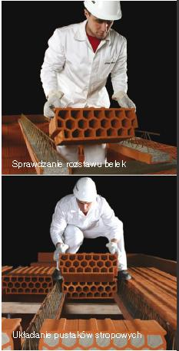. Perdangos sijos montuojamos ant pastovių atramų (pvz. sienų), ant cemento skiedinio M10, kurio sluoksnio storis min. 20mm, siūlomas sijos atramos ilgis 125mm.
17 pav. Porotherm Sijų ir blokelių montavimas
Montuojant sijas gali atsitikti taip, kad atstumas tarp sijos ir sienos bus mažesnis negu perdangos bloko plotis. Tokiu atveju tarpą tarp paskutinės sijos ir sienos galima užpildyti vienu iš siūlomų būdų:
- sudedant nupjautus perdangos blokelius;
- įdedant šalia papildomą perdangos siją;
- iš apačios tuščią tarpą, panaudojus lentų klojinį, užpildant betonu.
Dedant nupjautus blokelius, maksimalus atstumas nuo sijos vidurio iki sienos vidinio paviršiaus, turi užtikrinti, kad blokelis ant sienos atsirems 25mm. Tas max atstumas turi būti:
- 500 mm perdangai, kurios atstumas tarp ašių yra 625mm;
- 375 mm perdangai, kurios atstumas tarp ašių yra 500mm.
Dedant perdangos blokelius, taip pat reikia atkreipti dėmesį į maksimalų blokelių atrėmimą ant sienos, t. y. kad po to būtų galima tinkamai įrengti gelžbetoninį vainiką pagal projekto reikalavimus.
Sijų žingsnis tikrinamas padedant blokelius po vieną prie kiekvienos sijos galo.
Sudėjus kraštutinius blokelius, vėliau sudedami ir kiti blokeliai per visą plotą.
Esant vienalytėms išorinėms gelžbetonio sienoms sistemoje Porotherm vietoj vidaus vainiko apkalimo lentomis, siūloma jį apmūryti. Porotherm 11,5 P+W blokais arba Porotherm 8 P+W blokais. užbaigiant konstrukciją, reikia uždėti termoizoliacinę medžiagą tarp mūro ir g/b vainiko.
Sudėjus perdangos sijas, kontroliuojamas jų sumontavimo lygis.
3. Perskiriančios sijos. Perdangose, kurių ilgis didesnis už 4m, panašiai kaip ir kitose tokio tipo perdangose, reikia įrengti perskiriančias sijas:
- 1 perskirianti sija, esant perdangos ilgiui iki 6m;
- 2 perskiriančios sijos, esant perdangos ilgiui virš 6m.
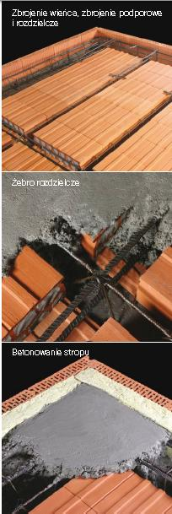Šias sijas reikia įrengti per visą perdangos plotį, nuo sienų arba nuo papildomų atramų pastatytų prie sienų, o jų armatūrą inkaruoti vainike. Sijos armatūra yra sudaryta iš dviejų metalinių strypų, kurių vienas eina per viršų, o kitas per apačią, be užlenkimų. Armatūra A III klasės, strypo skersmuo 14mm. Šie strypai tarpusavyje sujungti armatūros strypeliais, kurių skersmuo 4,5mm, ir tarp kurių atstumas ne didesnis kaip 0,5m. Apatinę sijų armatūrą reikia pratęsti į vainiką ne mažiau kaip 10 armatūros strypo skersmenų, tuo tarpu viršutinės armatūros strypo užbaigimas daromas vainike ir turi būti ne mažesnis kaip 0,5m.
18 pav. Armatūros sudėjimas ir betonavimas
Perskiriančios sijos įrengimui reikia naudoti blokelius Porotherm 80 mm aukščio, tuomet gaunamas vienodas vienalytis keraminis apatinis perdangos paviršius.
4. Atraminė armatūra. Kaip ir kitose tokio tipo perdangose po pastoviomis atramomis virš kiekvienos sijos reikia įrengti atraminę armatūrą pagal techninę dokumentaciją.
5. Betonavimas. Patikrinama, ar gerai viskas sumontuota:
- pastatytos montažinės atramos;
- sumontuotos sijos ir perdangos blokeliai;
- atliktas sijų išgulsčiavimas;
- sumontuota vainikų armatūra, perskiriančios sijos.
Kai perdangos elementai sudrėkinami, pradedami betonavimo darbai. Jeigu betonas paduodamas pompa, reikia jį tolygiai paskirstyti po visą paviršių, neleidžiant jam susikaupti vienoje vietoje. Jeigu betonas į betonavimo vietą tiekiamas karučiais, tuomet reikia įrengti pastolius iš lentų, kuriais galėtų judėti karučiai. Vykdant betonavimo darbus būtina naudotis pastoliais.
Betono sluoksnio storį reikia kontroliuoti. Betonuojant reikia paimti betono mėginius, kad patikrinti jo kokybę. Betonavimui naudojamas ne žemesnės nei C16/20 klasės betonas.
6. Perdangos apsauga. Užbaigus perdangos betonavimą, reikia ją saugoti ypač kai žema ar aukšta oro temperatūra:
- jei temperatūra yra aukšta, betoną reikia drėkinti vandeniu;
- jei temperatūra žema, reikia betono paviršių uždengti.
7. Angos perdangoje. Nedideles angas (pvz. vandentiekio ar kanalizacijos vamzdžiams) galima padaryti gręžiant perdangą. Didelės angos (pvz. ventiliacijai, dūmų kanalams, laiptams ir t.t.) įrengiamos iš anksto pagal techninį projektą. Tada sijų montavimas pradedamas nuo angos krašto, ir po to nuo jos pradedamas kitų sijų montavimas tam tikru atstumu.
8. Montažinių atramų demontavimas. Jį galima pradėti, kai betono stiprumas pasieks ne mažesnį kaip 80% projektinį stiprį, t. y. praėjus 14 dienų po betonavimo.

Perdangų sistema su liktiniais JS putų polistirolo klojiniais

JS liktinių klojinių sistema skirta surenkamos-monolitinės perdangos, iš tankiai išdėstytų sijų tarp plokščių JS, JS1, JS2. Plokštės priklausomai nuo poreikio gali būti paaukštintos uždedant plokšteles N1 ir N2. Priklausomai nuo matmenų ir apkrovos sistema leidžia įrengti tokią monolitinę-surenkamą perdangą iki 9,6 m ilgio, o jeigu įrengiamas denginys, perdanga gali būti didesnių matmenų.
Sistema JS yra aprobuota ITB Nr. AT-15-2644197, ji turi labai gerą šiluminę izoliaciją, tai aktualu, kai perdanga įrengiama virš nešildomų patalpų (pvz. virš rūsio patalpų) arba po nešildoma pastoge. Plokštės JS yra vienu metu kaip klojiniai, ir kaip perdangos elementas. Tai palengvina perdangą, ir sutrumpina perdangos montavimo laiką.
Taip pat reikia pabrėžti, kad šio elemento lengvumas supaprastina šios perdangos įrengimą esant uždengtam stogui, o pati plokštė palyginus yra lengva ir turi tokį patį stiprį kaip monolitinė konstrukcija.
Montuojant plokštes, jos yra konstrukcijos elementas, perimantis konstrukcijos apkrovas. Eksploatacijos metu šios plokštės apkrovos neatlaiko, nes apkrova yra perkeliama ant sijų ir betoninio perdangos sluoksnio.
Skirtingi elementų aukščiai ir skirtingas sijų išdėstymas duoda didelę architektūrinę laisvę ir galimybę pritaikyti juos vienbučiuose, daugiabučiuose, visuomeniniuose ir pramoniniuose pastatuose.
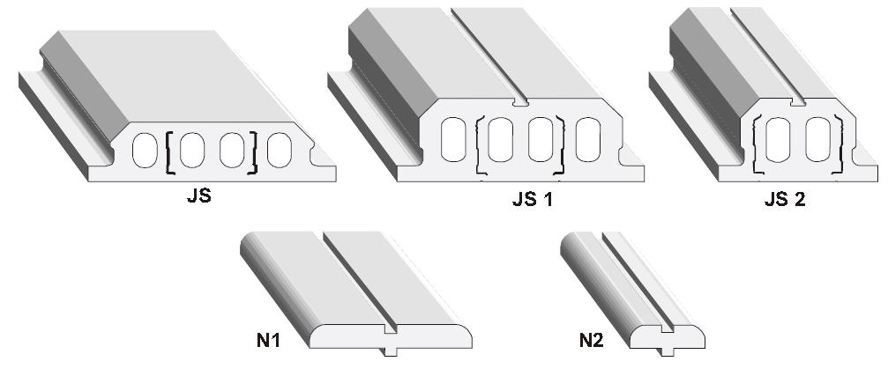
19 pav. JS perdabgos sistemos elementai
JS plokščių charakteristika:
- techniniai liudijimai ITB AT-15-2644197;
- plokštės yra pagamintos iš nedegaus polistireninio putplasčio PS-E, kurio tankis 25 kg/m³, ir su dviem stiprinimo elementais iš metalinės 0,9-0,7 mm storio skardos, kuri pagaminta iš St 08x markės plieno.
- jų sudėtyje nėra žmogaus sveikatai kenksmingų medžiagų;
- higienos atestatas B-1860195.
Techniniai parametrai. Techniniai parametrai pateikti 7 lentelėje.

7 lentelė. Techniniai parametrai perdangos sistemos JS
Sijų žingsnis | 400 – 620 mm
Konstrukcijos aukštis pradinėje stadijoje | 195 – 330 mm
Maks. sijų ilgis | 12 m
Betono sluoksnio storis | 40-60 mm
Perdangos savasis svoris | kai betono storis 40 mm | 1,65 – 3,20 kN/m²
Perdangos savasis svoris | kai betono storis 60 mm | 2,15 – 3,70 kN/m²

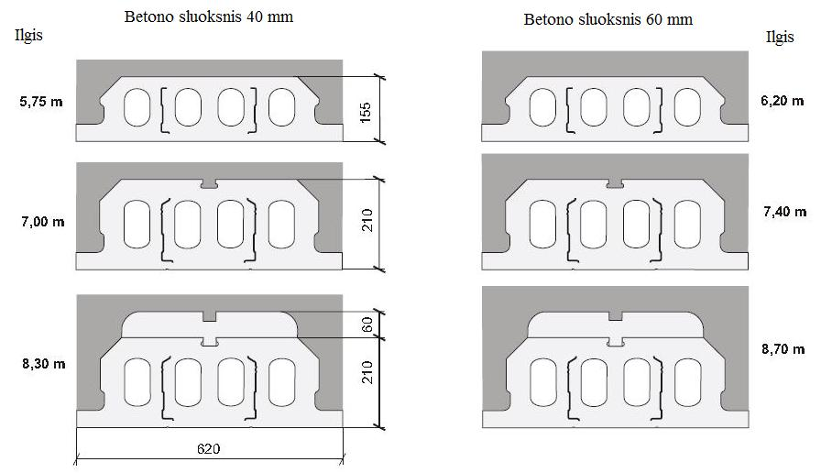
20 pav. Perdangos JS techniniai duomenys

Perdangos atsparumą ugniai reikia priimti priklausomai nuo apgaubimo betonu pagrindinių armatūrinių strypų esančių sijose, laikantis to etapo reikalavimų:
- Šiluminės izoliacijos sluoksnis apskaičiuojamas ir išreiškiamas šilumine varža, kuri yra lygi 1,00 m²K/W.
- Garso izoliacija turi tenkinti reikalavimus apibrėžtus normose, todėl perdangos užbaigtumą reikia parinkti pagal katalogą „Grindų montavimas gyvenamuosiuose ir visuomeniniuose pastatuose“.
- Perdangos apkrovų skaičiavimus reikia atlikti laikantis normų reikalavimų, priimant ją kaip laisvai atremtą elementą, prisilaikant šių sąlygų:
- naudojamas betonas turi būti ne žemesnės kaip B20 klasės;
- naudojama armatūra turi būti A-III klasės (plieno markė S 346);
- kita armatūra A-0 klasės (plieno markė St05-b)
Lyginant su kitų surenkamų-monolitinių perdangų tokiais pačiais techniniais parametrais, kainomis, šių „JS“ perdangų kaina yra 20 % mažesnė.
1. Plokščių montavimas. Plokštės gali būti pristatomos 13 m ilgio gabalais priklausomai nuo poreikio. Jas galima atpjauti bet kokio ilgio arba gali būti pristatomos pagal projektinius užsakomus išmatavimus. Dėl mažo svorio plokštes galima užkelti į bet kokį aukštį nenaudojant jokių papildomų įrengimų. Plokštes reikia atremti ant pastovių atramų (mūro ar kitų alternatyvių atramų). Kai plokštės dedamos ant pastovių atramų, tai atrėmimo ilgis negali būti mažesnis nei 50 mm. Pastovios atramos (mūras) prieš dedant plokštes turi būti išlygintos su cemento skiediniu. Šoninių apatinių plokščių elementų plotis 55 mm ir jų storis 40 mm. Šie elementai yra sijų apsauga, ir iš jų reikia išpjauti tiek kiek bus atremta sija ant pastovios atramos (50x50 mm. pav. 21).

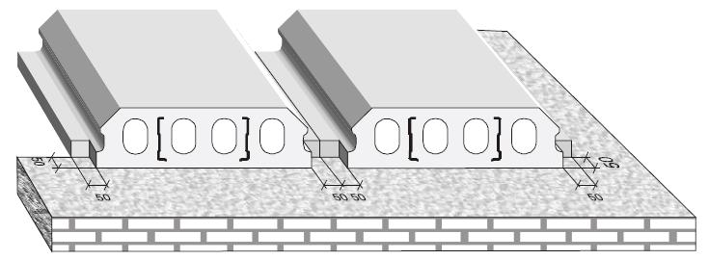
21 pav. JS Plokščių montavimas

2. Montažinės atramos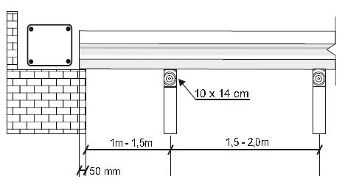. Prieš sumontuojant plokštes ir atremiant jas ant sienų, reikia statmenai joms įrengti ir išgulsčiuoti montažines atramas. Atstumas tarp atramų turi būti ne didesnis kaip 2 m.
Montažinės atramos (pav.22) turi būti įrengtos po visu plokštės ilgiu, šios atramos plotis negali būti mažesnis nei 100 mm. Plokštes reikia dėti glaudžiant jas vieną prie kitos.
22 pav. JS montažinės atramos
3. Plokščių armavimas. Naudojant prieš tai aprašytą būdą, ant plokščių, prieš pradedant plokščių armavimą, reikia uždėti 2-3 lentas, kad vaikštant nesusigadintų sudėtos plokštės. Paskui pradedama armuoti plokštė iki vainiko uždėjimo (pav. 22 ir pav. 23).
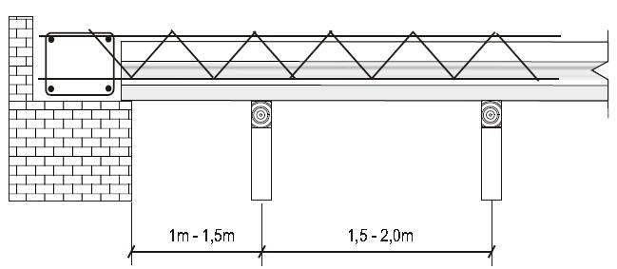
23 pav. JS plokščių armavimas
Sudėjus vainiko armatūrą, ji sujungiama su tarp plokščių sudėta armatūra (pav. 23)
Vainiko armatūrą, sijų armatūrą ir kitus elementus reikia parinkti pagal individualų projektą. Sijų pagrindinė armatūra bus montuojama statybvietėje, todėl reikia atsižvelgti į tai, kad priklausomai nuo poreikio reikės statyti įvairias pagalbines atramas. Pagrindinė armatūra turi būti A III klasės, plieno markė S 346 arba A III N klasės armatūra, plieno markė St3SY-b-500.
4. Betonavimas. Šviežias betonas supilamas po to, kai yra užbaigtas sijų armavimas, armavimas virš plokštės, vainiko armavimas ir kiti elementai, kurie yra numatyti dokumentacijoje.
Betono kokybė turi atitikti plokštės įrengimo dokumentacijos reikalavimus. Betono stiprio klasė turi būti ne mažesnė C20/25.

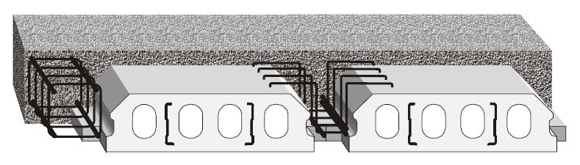
24 Pav. Perdangos iš JS plokščių betonavimas

5. Montažinių atramų išėmimas. Atramas galima nuimti, kai betonas pasiekia 70% projektinio stiprio.
6. Užbaigimo darbų technologija. Perdangos įrengimą galima užbaigti naudojant vieną iš šių technologijų:
- Tinkavimas ir dažymas.
Ant įrengtos perdangos uždedamas plonas sluoksnis tinko, tada uždedamas armuojantis sietelis (sietelio akutės 4x3 mm arba 4x4 mm). Sietelis įspraudžiamas į tinko masę su plienine mentele. Po to kai išdžiūsta, nudažomas paviršius.
- Apdaila dekoratyvinėmis plokštėmis.
Įrengta perdanga užgruntuojama užtepant ploną sluoksnį klijų, o kai išdžiūsta klijuojama apdaila.
- Gipskartonio plokščių arba pakabinamų lubų įrengimas.
Plokštėse yra dvi metalinės 0,9 mm plokštelės, kurios ją sutvirtina, ir prie jų gali būti prisukamos gipskartonio plokštės ar pakabinamos lubos.
7. Transportavimas ir sandėliavimas. Plokštes reikia transportuoti ir sandėliuoti horizontalioje padėtyje ir ne daugiau kaip 10 vnt. sukrautų viena ant kitos.Vieta, kur jos bus sandėliuojamos turi būti sausa ir lygi. Plokštės gali būti 13 m ilgio ar pagal užsakymą.

Daugiakriterinių sprendimų priėmimo metodų ir modelių klasifikacija

Apžvelgus pasaulyje vykdomus mokslinius tyrimus statybos šakos srityje, pastebėta, kad daugelis jų remiasi tradiciniais kiekybiniais arba statistiniais tyrimų metodais. Tačiau vertinant statybos šakos įvairių veiklų efektyvumą nepakanka vien tradicinių metodų. Pavyzdžiui, pastatų priežiūros proceso efektyvumą apibūdina skirtingų matavimo vienetų kiekybinių ir kokybinių rodiklių kompleksas, be to, procese dalyvauja skirtingos suinteresuotos grupės su konfliktiniais tikslais. Procesą veikia skirtingi mikro ir makro aplinkos faktoriai, todėl, sprendžiant statybos šakos uždavinius, reikia susieti kiekybinį ir kokybinį vertinimą, suderinti skirtingus tikslus ir įvertinti aplinkos poveikį. Tokiems uždaviniams tikslinga taikyti metodus, kurie leistų visapusiškai ir kompleksiškai ištirti nagrinėjamą objektą.
Sprendimų priėmimo tinkamo būdo, užtikrinančio tikslų pasiekimą, parinkimas yra vienas iš aktualiausių uždavinių šiuolaikinėje nuolat besikeičiančioje aplinkoje. Todėl nenuostabu, kad mokslininkai visame pasaulyje bando sukurti “idealų” sprendimų priėmimo metodą leidžiantį surasti racionalų realiai pritaikomą sprendimą. Šiuo metu sukurta keliolika sprendimų priėmimo metodų, kurie bendruoju atveju vadinami daugiakriteriniais sprendimų priėmimo metodais (angl. Multi-Criteria Decision Making arba MCDM), nes jų sprendimo kokybės ar efektyvumo kriterijus yra vektorius, o realizavus modelį, randamas racionalus sprendimas arba racionalių sprendimų poaibis.
MCDM metodai skirstomi į daugiaobjekčius sprendimų priėmimo metodus (angl. Multi-Objective Decision Making arba MODM) ir daugiatikslius sprendimų priėmimo metodus (angl. Multi-Attribute Decision Making arba MADM) [33]. Daugiaobjekčiai sprendimų priėmimo metodai MODM sukurti nagrinėti problemoms su nuolatine sprendimų erdve. Tipinis tokių problemų pavyzdys tai matematinis programavimas su daugiaobjektėmis funkcijomis, taip pat žinomas kaip vektorinio maksimumo uždavinys. Kita vertus, daugiatiksliai sprendimų priėmimo metodai MADM koncentruojasi ties problemomis su diskrečiomis sprendimų erdvėmis [34]. Čia sprendimų priėmimui iš anksto nustatomas alternatyvų rinkinys.
E. Triantaphyllou [34] išskyrė du pagrindinius daugiakriterinių sprendimų priėmimo srities teorinius srautus, apimančius labiausiai naudojamus daugiakriterinės analizės metodus. Pirmas srautas apima daugiatikslius sprendimų priėmimo modelius. Šio srauto atstovų tikslas – nustatyti kompromisinį sprendimą. Ši kryptis leidžia kurti daugybę pagrindinio modelio arba metodo modifikacijų, bet jos sunkiai pritaikomos, todėl praktikoje mažai naudojamos. Antro srauto atstovai koncentruojasi ties problemomis su baigtinių sprendimo alternatyvų skaičiumi ir modeliams kurti naudoja diskretinę matematiką. Šio srauto atstovai taip pat nekelia tikslo nustatyti optimalų sprendimą. Dauguma antrojo srauto metodų leidžia nustatyti lyginamų alternatyvų prioritetų eilę, tačiau nesuteikia galimybių įvertinti, kiek jos geresnės viena už kitą. Sprendimo rezultatas – sprendimo alternatyvos arba optimali sąveika tarp esamų sprendimo alternatyvų. Nors šie modeliai dažniausiai naudojami praktikoje, ir sukurta keletas metodų, labai sunku įvertinti jų kokybę ir nustatyti, kuris iš jų geriausias. Abiejų srautų metodų trūkumas tas, kad visais atvejais galutinį sprendimą pasirenkant vieną iš galimų variantų turėtų priimti žmogus – sprendimo priėmėjas, o tai neapsaugo nuo klaidos. E. K. Zavadskas ir A. Kaklauskas [35, 36] 1996 m. skirtingiems tikslams suderinti ir variantų prioritetų eilei sudaryti sukūrė daugiakriterinio kompleksinio proporcingo vertinimo metodą. Šis metodas leidžia sudaryti variantų prioritetų eilutę ir nustatyti kiek vienas variantas yra geresnis už kitus procentine išraiška.
Daugiakriteriniai metodai pasižymi įvairiomis charakteristikomis, todėl galimi skirtingi metodų klasifikavimo būdai. Pagal pradinių duomenų tipą išskiriami deterministiniai, stochastiniai ir neapibrėžtumo teorijos metodai [34]. Tačiau, pasitaiko ir šių metodų kombinacijos, pavyzdžiui, kai naudojami stochastiniai ir neapibrėžti duomenys. Pagal sprendimų priėmėjų skaičių išskiriami vieno sprendimo priėmėjo MCDM metodai ir grupės MCDM metodai [34]. Deterministiniai–vieno sprendimo priėmėjo MCDM metodai savo ruožtu gali būti klasifikuojami pagal informacijos tipą ir savybes (3.3 pav.) [35, 37].

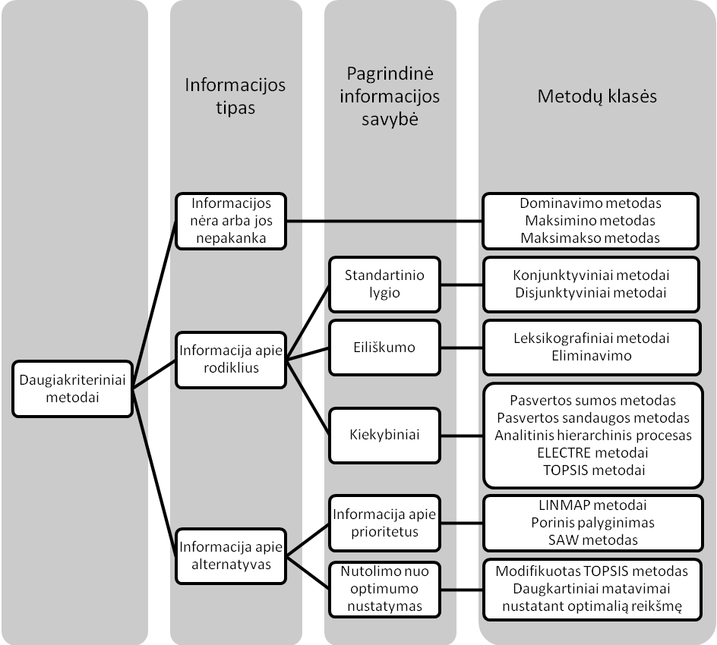
25 pav. Daugiakriterinių metodų klasifikacija pagal informacijos tipus [34, 38]
Pagal informacijos tipą daugiakriteriniai metodai gali būti skirstomi taip:
1) Kiekybiniais matavimais pagrįsti metodai. Šiai grupei priklauso plačiai žinomi, duagiakriterine naudingumo teorija pagrįsti metodai (TOPSIS – Technique for Order Preference by Similarity to Ideal Solution [38, 39], SAW – Simple Additive Weighting [40], LINMAP – Linear Programming Techniques for Multidimensional Analysis of Preference [41], eilė naujų metodų. Šiai grupei priklauso ir E. K. Zavadsko ir A. Kaklausko daugiakriterinis kompleksinio proporcingo įvertinimo metodas [36].
2) Kokybiniais pradiniais matavimais pagrįsti metodai, iš kurių plačiausiai žinomos dvi metodų grupės: analitinės hierarchijos metodai [42] ir neapibrėžtų aibių teorijos metodai [33, 43].
3) Lyginamosios preferencijos metodai, pagrįsti poriniu alternatyvų palyginimu, atliekamu specialiais sutikimo ir nesutikimo indeksais. Šią grupę sudaro visos ELECTRE metodo modifikacijos [44, 45], PROMETHEE I ir II [46] ir kiti.
4) Metodai, pagrįsti kokybiniais matavimais, nenaudojant perėjimo prie kiekybinių kintamųjų. Šiai grupei priklauso verbalinės analizės sprendimų priėmimo metodai.
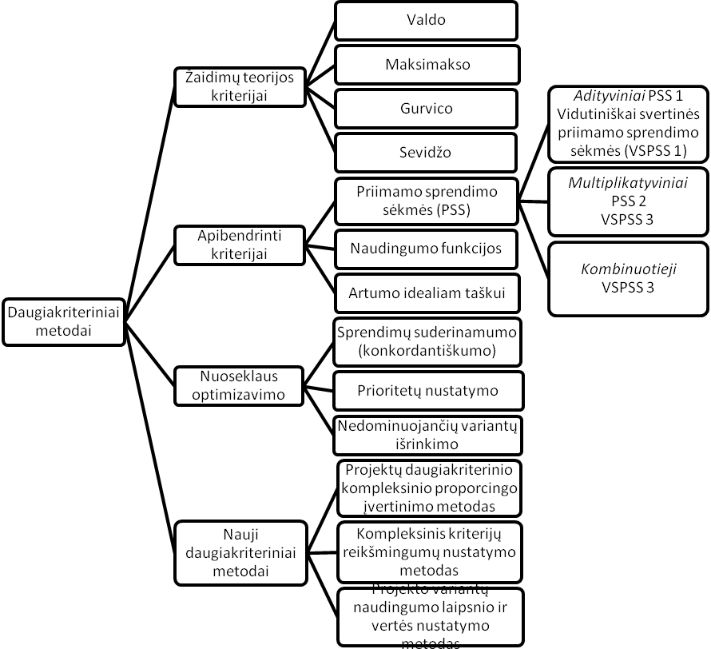
26 pav. Daugiakriteriniai projektų vertinimo metodai taikomi statyboje
Daugiakriteriniai metodai būna reikalaujantys informacijos apie rodiklių reikšmingumus, nereikalaujantys tokios informacijos ir reikalaujantys informacijos apie lyginamų variantų reikšmingumus. Alternatyvų prioritetiškumo eilę nustatyti galima taikant kompensacinius ir bekompensacinius metodus. Naudojant kompensacinius metodus, pablogėjus vienai tikslo funkcijai, sumažėjimą galima kompensuoti gerinant kitas alternatyvos tikslo funkcijas. Kita vertus, bekompensaciniuose metoduose kiekviena tikslo funkcija laikoma atskira, t. y. jos negalima kompensuoti kita tikslo funkcija. Skirtingi mokslininkai nurodo įvairias metodų klasifikacijas, tačiau bendruoju atveju visi metodai gali būti klasifikuojami pagal informacijos tipą (26 pav.) [35]. Sprendžiant uždavinius, naudojama tam tikra informacija, besiskirianti savo struktūra ir patikimumo lygiu. Dažniausiai naudojama kardinalinė (skaitmeninė) informacija, tačiau kartais tenka naudoti ir ordinalinę (sekos) arba ordinalinę ir kardinalinę informaciją tuo pat metu. Pagal pradinės informacijos tipą uždavinio sprendimui parenkamas daugiakriterinis metodas.

Daugiakriterinių sprendimų priėmimo metodų, taikymų daugiatiksliams uždaviniams spręsti, apžvalga

Sprendžiant pastatų priežiūros problemas ir ieškant pastato egzistavimo proceso efektyvumo didinimo galimybių, daugiakriterinė pastato eksploatavimo proceso analizė leidžia išspręsti šį uždavinį derinant pastato gyvavimo proceso dalyvių poreikius su projekto ekonominiais, kokybiniais, technologiniais, techniniais ir kitais sprendimais. Pastato eksploatavimo procesas yra susijęs su jame dalyvaujančių suinteresuotų grupių skirtingų tikslų suderinimo problema. Skirtingus tikslus suderinti ir variantų racionalumą pagrįsti galima pasirinkus daugiakriterinio optimizavimo metodus.
A. Goicoechea [47] analizavo įvairius daugiakriterinius sprendimo priėmimo metodus:
panaudojamumo įvertinimas (Keeney), kompromisinis programavimas (Zeleny), dirbtinės vertės išvengimas (Haimes), daugiakriterinis Simplekso (Yu, Zeleny), galimų nuostolių išvengimo (Goicoechea, Duckstein) ir kitus. E. K. Zavadskas savo darbuose [35, 48, 49, 72] išnagrinėjo ir pritaikė statyboje variantų daugiakriterinio įvertinimo metodus: lošimų teorijos kriterijus (Valdo, Sevidžo, Gurvico, Maksimakso), apibendrintus kriterijus (adityviniai, vidutiniškai svertinės priimamo sprendimo sėkmės, multiplikatyvieji, kombinuotieji, naudingumo funkcijos, artumo idealiam taškui), nuoseklaus optimizavimo metodus (sprendimų suderinamumo, prioritetų nustatymo, nedominuojančių variantų išrinkimo), sintezės metodus.
Daugiakriterinius sprendimų priėmimo metodus tinkančius diskretinėms alternatyvoms spręsti V. M. Ozernoy [50] 1987 m. sukirstė į metodų grupes, turinčias panašias charakteristikas: reikšmingumo metodai (MacCrimon); daugiakriterinė naudingumo teorija (Keeney, Raiffa); nustatomos vertės teorija (Dyer, Sarin); analitinis hierarchinis metodas (Saaty); papildomo reikšmingumo nustatymo funkcija su daline informacija (Kirwood, Sarin); daugiakriterinis metodas kai informacija neišsami (Weber); alternatyvų lyginimas poromis, remiantis įprastiniais kriterijais (Koksalan, Zionts); supaprastintas daugiakriterinis naudingumo metodas (Einhorn, Mccoach); Electre I, II ir III (Roy, Vinke).
Klasikiniai daugiakriterinio optimizavimo metodai, reikšmingumo, naudingumo ir vertės nustatymo metodai pradėti taikyti 1896 m. V. Pareto [51] ir ištobulinti 1959 m. Debreu [52]. Šie metodai buvo susiję su ekonomikos teorijos uždaviniais. Daugiakriterinės analizės metodai plačiai taikomi nuo 1960 m., išaugus žmonių poreikiams. F. Seo [53] 1980 m. nagrinėjo daugiakriterinį sprendimų priėmimą esant prieštaringiems tikslams hierarchinėje sistemoje. Jis atliko kiekybinę daugiatikslio organizacijos teorinio tyrimo analizę, kurioje sprendimų priėmimo problema siejama su skirtingais kelių individų ar grupių interesais. Suinteresuotų grupių interesų ir tikslų derinimo, ir optimalaus sprendimo priėmimo problemas 1980 m. nagrinėjo T. Tanino et al [54]. Jie taikė ECR – sprendimų paramos metodą. A. P. Wierzbickis [52] analizavo klausimus, susijusius su sprendimų priėmimo procesų organizacijose reikšmingumų matematiniu modeliavimu, santykio nustatymo tarp sprendimo rezultato patenkinimo lygio ir naudos maksimizavimo. S. H. Zanakis [55] 1980 m. daugiatiksles gyvenimo problemas sprendė IGP metodu, kuris leidžia efektyviai spręsti uždavinius esant šimtams galimų variantų ir apribojimų. Daugiakriterinė sprendimų priėmimo esant prieštaringiems tikslams analizė atlikta R. L. Keeney darbuose [56–58]. R. L. Keeney ir H. Raiffa [56] pateikė teoremas daugiakriterinėms naudingumo funkcijoms nustatyti, įvertinus reikšmingumą ir naudingumą. R. L. Keeney [57] apibūdino sprendimų analizės esmę, jos koncepcijas, užrašė sprendimų analizės aksiomas ir etapus. R. L. Keeney ir D. von Winterfeldt [58] pasiūlė sprendimo priėmimo procese naudotis atsargumo principu, kuris sukurtas siekiant sumažinti sprendimų priėmimo riziką. Šiuo principu vadovaujantis, sprendimai turėtų būti priimami tiksliai, įvertinus visas galimas alternatyvas, visų suinteresuotų grupių tikslus, galimų sprendimų rezultatų pasekmes ir verčių pokyčius.
Konfliktinių tikslų sprendimo problemų, naudojant daugiakriterinius modelius, globalinę reikšmę 1977 m išryškino T. L. Saaty. Knygoje [59, 60] jis pateikė kelis sprendimo priėmimo modelius su neišsamia informacija, skirtus politinėms ir ekonominėms problemoms spręsti. Vėlesniuose darbuose T. L. Saaty nagrinėjo matavimo problemas sprendžiant uždavinius neapibrėžtumo sąlygomis ir taikė AHP metodą resursų paskirstymo uždaviniams spręsti; analizavo sprendimų priėmimo taikant AHP metodą ypatumus ir tikrinių verčių vektoriaus prioritetų nustatymui taikymo būtinumą [60]; pasiūlė ANP (angl. Analytic Network Process) modelį, paremtą nauja matavimo sistema ir skirta finansinių krizių prognozavimui [61]. Neapibrėžtų aibių teorijoje kriterijus apibūdinančios informacijos matavimo problemą nagrinėjo H.-J. Zimmermann [62]. Jis susistemino neapibrėžtumą apibūdinančias charakteristikas, pasiūlė transformuoti informaciją ir skirstyti pagal tipus ir, priklausomai nuo tipo, taikyti skirtingas matavimo skales.
J. Pemberton ir M. Skitmore [63] 1994 m. taikė daigiakriterinius tyrimus statybos pramonėje derybose dėl statybos kontraktų kainos pakėlimo. Optimalios strategijos nustatymui J. Embelsvag ir L. Tonnig [64] pritaikė analitinio hierarchinio proceso metodą (AHP), Monte Carlo modeliavimus ir jautrumo analizę pastatų priežiūros organizacijos atrankos turto valdymui uždavinio sprendimui. F. K. T. Cheung et al [65] 2002 m. kompetentingo architekto parinkimui sukūrė daugiakriterinio vertinimo modelį paremtą analitinio hierarchinio proceso (AHP) metodo taikymu. Jų pasiūlyta kompiuterinė programa ACSS (angl. Architectural Consultant Selection System) remiasi sukurtu daugiakriterinių vertinimo modeliu ir iliustruoja loginę vertinimo proceso eigą. AHP metodo taikymo variantų palyginimui ypatumus nagrinėjo P. Ji [66], E. H. Forman ir S. L. Gass [67], E. Triantaphyllou [69], T. L. Saaty [42], F. A. Lootsma [70] ir kiti autoriai.
P. Ji ir R. Jiang [66] nagrinėjo perėjimo nuo vienų mato vienetų prie kitų problemą, taikant AHP metodą, taip pat šio metodo kriterijų vertinimo skalės parinkimo problemą. E. Forman ir S. Gass [50] taip pat dirbo AHP metodo patikimumo didinimo kryptimi. Tam, kad ištaisyti anksčiau išvardintus šio metodo trūkumus, jie siūlė įvesti į metodą neprieštaringumo koeficientą skaičiavimų patikimumui patikrinti. E. Triantaphyllou et al [69] pasiūlė kitą AHP metodo kriterijų vertinimo skalę, paremtą pasvertomis Saaty ir Ma-Zheng’o skalėmis. F. Lootsma [70] tyrimai parodė, kad vertinant, žmonės vadovaujasi daugiau eksponentine vertinimo sistema suskirstant įvertinimus intervalais panašiai kaip laikas skirstomas į atkarpas, muzikiniai garsai į diapazonus ir šviesos kiekis matuojamas intensyvumu. T. L. Saaty [42], gindamas savo devynių balų vertinimo sistemą su penkiomis pagrindinėmis reikšmėmis ir keturiomis papildomomis, tvirtino, kad jo tokį pasirinkimą lėmė tai, jog individas be didelių problemų objektus gali palyginti naudojant ne daugiau kaip 7±2 įvertinimus.
R. Caballero et al [71] 2002 m. sprendė organizacijoms su hierarchine struktūra, skirtingais sprendimų lygiais ir kompleksiniais ryšiais būdingą problemą. Autoriai pasiūlė hierarchinio daugiatikslio modelio algoritmą skirtingų tikslų optimizacijai. Daugiakriterinių sprendimo priėmimo sistemų teoriniai ir praktiniai aspektai buvo analizuoti G. Colson’o [72] 2000 m. Jis aprašė daugiakriterinių procedūrų naudojimą, nustatant variantų kokybę ir prioritetus. Priimant, kad statybos operacijos turi stochastines charakteristikas ir sprendimų kriterijų subjektyvumą, todėl ir neapibrėžtumą, H. Zhang ir C. M. Tam [33] pasiūlė neapibrėžtumo teoriją, paremtą dinaminiu resursų paskirstymo modeliu FDRA (angl. Fuzzy Dynamic Resource Allocation), leidžiančiu modeliuoti resursų paskirstymo laike sprendimus, taikant abstrakčių įvykių modeliavimo sistemą ir proceso tyrimo strategiją. Grupinio sprendimo priėmimo proceso metu dėl konfliktinių proceso dalyvių tikslų ir nenustatytų kriterijų svorių, sunku rasti racionalų sprendimą. Kompromiso nustatymui būtina suderinti kriterijų svorius, įvertinus visų suinteresuotų grupių tikslus. Q. Wei et al [73]2000 m. pasiūlė procedūrą kriterijų svorių suderinimui, paremtą minimax’o principu, kompromiso paieškai taikant priartėjimo būdą. Kompromisinių kriterijų svorių, skirtų grupiniam sprendimų priėmimui, nustatymo būdus 2002 m. taip pat siūlė H. Yan et al [74]. J. E. Annetts ir E. Audsley [6] 2002 m. pristatė daugiatikslį modelį, skirtą žemės ūkio situacijų modeliavimui, kuris leidžia pasirinkti racionalią įrangą procesui, operacijas ir nustatyti atitinkančias kiekvienai situacijai sąnaudas.
B. Urli ir R. Nadeau [75] išryškino daugiakriterinės analizės svarbą. Jų tyrimai parodė, kad sprendimų paramos sistemos sritys gali būti priskirtos prie svarbiausių pagal reikšmę ir mažiausiai išvystytų. Jie ištyrė daugiau kaip 800 1985–1996 metų laikotarpiu išleistų užsienio mokslo leidinių. Nuo laikotarpio pradžios straipsnių daugiakriterinės analizės tema nuolatos gausėjo. Be to, pastebėta, kad daugelyje disciplinų bandoma taikyti daugiakriterinės analizės metodus specifinėms problemoms spręsti. Nepaisant to, daugiakriterinės analizės sritis iki galo neišvystyta, naudojami metodai nėra tobuli, ir mokslininkai nuolat iškelia klausimą “Kuris iš taikomų metodų yra geriausias?” E. Triantaphyllou [34] palygino skirtingus daugiakriterinės analizės metodus ir priėjo išvados, kad geriausią metodą nustatyti neįmanoma, toks uždavinys nekorektiškas, konkrečioms problemoms spręsti metodai gali būti tinkami arba ne.
Dauguma metodų leidžia nustatyti lyginamų alternatyvų prioritetų eilę, tačiau nesuteikia galimybių įvertinti, kiek alternatyvos racionalesnės ir naudingesnės viena už kitą. E. K. Zavadskas ir A. Kaklauskas [35, 36] 1996 m. skirtingiems tikslams suderinti ir alternatyvų prioritetų eilutei sudaryti sukūrė daugiakriterinio kompleksinio proporcingo vertinimo metodą, kuris leidžia sudaryti alternatyvų prioritetų eilę ir nustatyti, kiek suinteresuotom grupėm viena alternatyva naudingesnė už kitas procentine išraiška. Šio metodo taikymo galimybes įvairioms problemoms spręsti nagrinėjo Lietuvos mokslininkai E. K. Zavadskas [35–37], A. Kaklauskas [37, 77, 78], R. G. Ambrasas [79], N. Lepkova [80] ir kt.

ANALIZUOJAMŲ PERDANGŲ SU LIKTINIAIS KLOJINIAIS RODIKLIŲ REIKŠMINGUMŲ NUSTATYMAS

Tyrimo tikslas ir uždaviniai

Tyrimo tikslas – nustatyti, kokie rodikliai daro didžiausią įtaką vartotojui sprendžiant kokią perdangos sistemą su liktiniais klojiniais pasirikti.
Tikslui pasiekti iškelti tokie tyrimo uždaviniai:
- nustatyti kriterijus darančius didžiausia įtaką renkantis perdangos įrengimo sistemą;
- apklausti 40 vartotojų porinio kriterijų palyginomo metodu;
- nustatyti vartotojo pasitenkinimo rodiklių reikšmingumus.

Tyrimo rodikliai

Kaina - tai rodiklis, be kurio neapsieina nei viena prekė ar paslauga. Vykdydami kone kiekvieną pirkimą atsižvelgiame į kainą. Šiame darbe sąlyginai vertinsime 1 kvadratinio metro perdangos ploto įrengimo (medžiagų) kainą išreikštą litais (Lt/m²).
Vieni pardavėjai kainas nurodo litais už m³, kiti – litais už vienetą, treti litais už m². Tai apsunkina vartotojus teisingai įvertinti ir palyginti skirtingų perdangų sistemų kainas. Kaip nesuklydus palyginti kainas?
Todel siūlau surenkamų perdangų kainas išreikšti kvadratiniais metrais. Kiti lyginimai bus netikslūs, pvz. jeigu lyginsime kubais. Pavyzdžiui jeigu surenkamųjų monolitinių perdangų įrengimui naudosime storesnius ir mažesnio tvirtumo elementus tai reikės daugiau kubų medžiagos nei naudodami plonesnius ir didesnio tvirtumo elementus.
Savasis svoris – tai svoris, kuris bus perduodamas laikančiosioms sienoms. Perdangos savasis svoris skaičiuojamas sudedant visų perdangos komponentų svorius. Šiame darbe, savojo svorio rodiklis – 1 m² svoris kilogramais (kg/m2).
Maksimalus vieno elemento svoris - šis rodiklis įtrauktas, nes orientuojamasi, kad pastatas būtų statomas kuo mažiau pasitelkiant į pagalbą kėlimo mechanizmus, t. y. galimybėmis įsirengti perdangą savo jėgom. Rodiklis išreikštas kilogramais vienam elementui (kg/vnt).
Apkrova - perdanga turi atlaikyti sąvajį svorį ir naudingą apkrovą, skaičiuojama kN/m². Ribinė apkrova nurodoma normatyvuose, priklausomai nuo pastato ir virš perdangos esančių patalpų paskirties.
Maksimalus galimas perdengti ilgis - rodiklis, įvertinantis maksimalų galimą atstuma tarp atramų, kuris gali būti perdengtas konkretaus skarspjūvio perdanga. Rodiklis išreiškiamas m.
Storis – maksimalus atstumas nuo perdangos apatinio sluoksnio iki viršutinio. Perdangos storis išreiškiamas centimetrais (cm)
Garso izoliacija - perdangos gebėjimas izoliuoti struktūrinį ir orinį garsą bei triukšmą. Garso izoliacijos mato vienetas – decibelas (db)
Perdangos viršutinio paviršiaus išvaizda ir kokybė - rodiklis įvertinantis būsimų grindų paviršiaus kokybę. Kadangi visų lyginamų perdangų su liktiniais klojiniais sistemų viršutinis sluoksnis – betonas, skaičiavimuose šio rodiklio dydi priimu lygų 1.
Perdangos apatinio paviršiaus išvaizda ir kokybė - rodiklis įvertinantis būsimų lubų paviršiaus kokybę. Iš lyginamų perdangų su liktiniais klojiniais sistemų apatinių sluoksnių matome, kad jie gali būti – cemento drožlių plokštė, betonas, polistirenas, keramika. Šiems paviršiams įvertinti, skaičiavimuose priskiriu tokius balus: cemento drožlių plokštė – 0,95, betonas - 1, polistirenas – 0,9, keramika – 0,95.
Mechanizmų poreikis - rodiklis, įvertinantis kiek mechanizmų darbo valandų reikės įrengiant 1m² perdangos (maš/val./m²). Kadangi mechanizmų poreikis tokio tipo perdangoms vienodas, skaičiavimuose rodiklio dydi priimu 1.
Žmogaus darbo valandų poreikis - rodiklis, įvertinantis kiek žmogaus darbo valandų reikės įrengiant 1m² perdangą (maš/val./ m²). Perdangoms, kurių likinis klojinys – plokštė, rodiklio dydi priimu 1, perdangoms kurių liktinis klojinys – sija su blokeliais, rodiklio dydi priimu 0,75.
Sandėliavimo poreikis - rodiklis, įvertinantis kiek kvadratinių metrų statybos aikštelėje reikės perdangos elemetų sandėliavimui perdendiant (m²/100m².). Rodiklio dydi priimu lygų 1.

Tyrimo metodikos pagrindimas

Tinkamo metodo parinkimas yra svarbus momentas priimant sprendimus, o ypač tada, kai reikia nagrinėti daug rodiklių.
Analitinės hierarchijos procesas (Analytic Hierarchy process) yra daugiakriterinis sprendimų priėmimo metodas, kurį pateikė amerikiečių mokslininkas T. Saaty [15,16,17]. Jis teigė, kad „hierarchijos yra žmogaus proto esminis įrankis. Jos leidžia identifikuoti uždavinio elementus, grupuoti elementus į homogeniškas aibes, o šias aibes sudėlioti į skirtingus lygius“.
AHP leidžia nagrinėti apibrėžtus ir neapibrėžtus veiksnius, kuriuos gali būti sunku įvertinti kitais būdais. Hierarchinė struktūra leidžia sprendžiamą problemą padalinti į sudedamąsias dalis, dėl to matoma kiekvieno elemento įtaka galutiniam sprendimui. Šiame darbe AHP metodas bus pritaikytas nustatant vartotojams, norintiems pasirinkti perdangos su liktiniais klojiniais įrengimo sistemą, didžiausią įtaką darančius rodiklius.
Analitinės hierarchijos procesas (AHP) yra galingas ir lankstus sprendimų priėmimo būdas, kuris apima daugelį klausimų, tokių kaip reikšmingumų nustatymas, geriausios alternatyvos suradimas, išteklių paskirstymas. Šis metodas tinkamas nestruktūrizuotoms problemoms spręsti įvairiais atvejais: pradedant paprastais asmeniniais sprendimais, baigiant kompleksinėmis, daug resursų reikalaujančiomis užduotimis. Dėl paprastumo ir galimybių duomenis apdoroti programine įranga AHP yra populiarus tiek akademinėje, tiek komercinėje srityse [12,18,19,20,21].
Metodo įgyvendinimą sudaro du etapai:
  - hierarchinės struktūros sukūrimas;
  - vertinimas.
Baigiamojo darbo 2.2 skyriuje aprašyti rodikliai toliau naudojami taikant AHP metodą. Pirmasis AHP metodo etapas yra rodiklių hierarchinės struktūros sudarymas. Sudaroma trijų lygmenų hierarchinė struktūra, kurios aukščiausiame lygmenyje yra pagrindinis darbo tikslas – vartotojų poreikio nustatymas. Antrame lygmenyje išdėstomos nagrinėjamų rodiklių kategorijos: kaina, fizikinės ir mechaninės savybės, technologiniai rodikliai ir išvaizda. Trečiame lygmenyje yra kiekvienos kategorijos rodikliai. Visa hierarchinė struktūra pateikta 25 paveiksle.

1 lygmuo
VARTOTOJŲ POREIKIS

2 lygmuo

KAINA
FIZIKINĖS IR MECHANINĖS SAVYBĖS
TECHNOLO-GINIAI RODIKLIAI

IŠVAIDZA
3 lygmuo
Svoris

Apkrova
Maks. galimas perdengti ilgis
Storis
Garso izoliacija
Šilumos izoliacija
Maks. vieno elemento svoris
Žmogaus darbo valandų poreikis
Mašinų darbo valandų poreikis
Reikalingas sandėliavimo plotas

Apatinio paviršiaus išvaizda
Viršutinio paviršiaus išvaizda
27 pav. Tyrimo hierarchinė struktūra
Kiekviename struktūros lygyje elementai suskaidomi į dalis, kurios yra žemesnio lygmens sudedamosios dalys. Vertinimo etape tam tikro hierarchijos lygmens elementai yra lyginami poromis atsižvelgiant į aukštesnio lygmens kriterijų. Siekiant atlikti subjektyvius porinius palyginimus, buvo taikoma vertinimo skalė, kurią pasiūlė T. Saaty (8 lentelė).

8 lentelė. Vertinimo skalė [12]
Svarbumo lygis | Apibrėžimas
1 | Rodikliai vienodai svarbūs
3 | Vienas rodiklis truputį svarbesnis už kitą
5 | Vienas rodiklis svarbesnis už kitą
7 | Vienas rodiklis žymiai svarbesnis už kitą
9 | Vienas rodiklis absoliučiai svarbesnis už kitą
2, 4, 6, 8 | Tarpinės reikšmės

Šis lyginimo procesas padeda nustatyti lygmens elementų reikšmingumus atsižvelgiant į aukštesnio lygmens kriterijų. Apatinio hierarchijos lygmens elementų (nagrinėjamų alternatyvų) prioritetiškumas yra sudėtinis visų lygmenų rezultatas.

Rodiklių vertinimas taikant Expert Choice 11.5 programinę įrangą

Naudojant sprendimų priėmimo sistemą svarbu nustatyti parinktų rodiklių reikšmingumus. AHP metodas leidžia tai atlikti porinio lyginimo būdu. Porinio lyginimo metodas patogus tuo, kad norintys pasirinkti perdangos sistemą vartotojai gali lyginti rodiklius tarpusavyje po du, o tai yra svarbu lyginant daug rodiklių. Grupinis vertinimas gali būti laikomas pakankamai patikimu tik tada, kai apklausiamų vartotojų nuomonės yra suderinamos. Todėl statistiškai apdorojant iš vartotojų gautą informaciją, reikėtų įvertinti jų nuomonių suderinamumą ir nustatyti informacijos nevienareikšmiškumo priežastis. Atliekant porinį palyginimą AHP metodu galima nustatyti kiekvieno vertintojo suderinamumo laipsnį.
Porinis palyginimas atliktas apklausiant 40 vartotojų. Anketos pavyzdys pateikiamas A priede.
Turint užpildytas nekilnojamojo turto paslaugų vartotojų nuomonių anketas, suformuojama anketos pavidalo lentelė, užpildoma vartotojų pateiktų rodiklių vidutinėmis reikšmėmis ir suvedama į programinę įrangą Expert Choice 11.5 (9-11 lentelės).
Duomenims apdoroti yra naudojama Expert Choice 11.5 programinės įrangos bandomoji versija [23]. Tai yra viena populiariausių, efektyvi, plačių taikymo galimybių, patogi vartotojui programa, kuria galima apdoroti tiek abstrakčius kokybinius, tiek kiekybinius duomenis. Gauti rezultatai yra pateikiami grafiniu būdu. Expert Choice 11.5 taikoma įvairiais sprendimų priėmimo atvejais komerciniais tikslais, programa taip pat paplitusi užsienio universitetuose.

9 lentelė. Vartotojų rodiklių vidutinės reikšmės (Hierarchijos 2 lygis)
 | Kaina | Fizinės ir mechaninės savybės | Teechnologiniai rodikliai | Išvaizda
Kaina |  | -2,5 | -0,4 | 0,0
Fizinės ir mechaninės savybės | 2,5 |  | 1,6 | 1,5
Teechnologiniai rodikliai | 0,4 | -1,6 |  | 0,4
Išvaizda | 0,0 | -1,5 | -0,4

10 lentelė. Vartotojų rodiklių vidutinės Fizinių ir mechaninių savybių kriterijų reikšmės) (Hierarchijos 3 lygis)
 | Svoris | Laikančioji galia | Maks. perdangos ilgis | Perdangos storis | Garso izoliacija | Šilumos izoliacija
Svoris |  | -4,6 | -2,6 | 1,0 | -3,2 | -1,8
Laikančioji galia | 4,6 |  | 1,0 | 3,4 | 2,8 | 0,6
Maks. galimas perdengti ilgis | -2,6 | -1,0 |  | 1,6 | -1,4 | -2,4
Storis | -1,0 | -3,4 | -1,6 |  | -4,4 | -4,0
Garso izoliacija | -3,2 | -2,8 | 1,4 | 4,4 |  | 0,2
Šilumos izoliacija | -1,8 | -0,6 | 2,4 | 4,0 | -0,2

11 lentelė. Vartotojų rodiklių vidutinės Fizinių ir mechaninių savybių kriterijų reikšmės) (Hierarchijos 3 lygis)
 | Maks. vieno elemento svoris | Mechanizmų poreikis | Žmoaus darbo valandų poreikis | Sandėliavimo poreikis
Maks. vieno elemento svoris |  | -1,4 | -1,4 | 1,4
Mechanizmų poreikis | 1,4 |  | 1,2 | 2,6
Žmoaus darbo valandų poreikis | 1,4 | -1,2 |  | 2,6
Sandėliavimo poreikis | -1,4 | -2,6 | -2,6

Apdorojant duomenis programine įranga, vartotojų, norinčių pasirinkti perdangą su liktiniais klojiniais individualiam namui, įvertinimų vidurkiai įvedami į lentelę. Antrojo hierarchijos lygmens rodiklių įvertinimų įvedimo lentelės vaizdas pateiktas 28 paveiksle. Rodikliai yra išdėstomi eilutėse ir stulpeliuose. Raudonas skaičius reiškia, kad stulpelio rodiklis yra svarbesnis už eilutės rodiklį. Juodas skaičius reiškia, kad eilutės rodiklis yra svarbesnis už stulpelio rodiklį. Skaičius 1 rodo tai, kad rodikliai yra vienodai svarbūs.
Programa skaičiuoja duomenų suderinamumą, kuris pateikiamas lentelės apatinės eilutės pilkajame kampe. Šis rodiklis padeda išvengti klaidų nustatant rodiklių svarbą. Iš 28 paveikslo matyti, kad suderinamumas vertinant rodiklių kategorijas yra 0,06. Šis rodiklis yra priimtinas jei yra mažesnis nei 0,1.

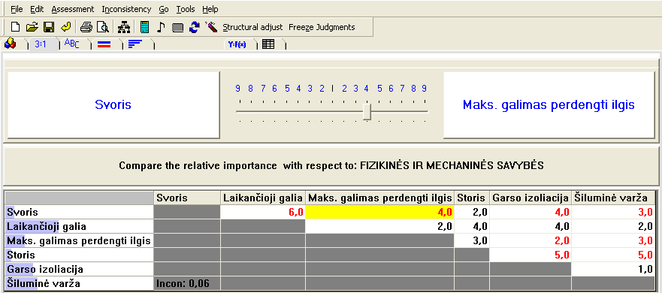
28 pav. Antrojo lygmens rodiklių reikšmingumų nustatymo programine įranga vaizdas

Įvedus svarbumo balus programinė įranga automatiškai apskaičiuoja šio lygmens rodiklių reikšmingumus, kurie pateikti 29 paveiksle.
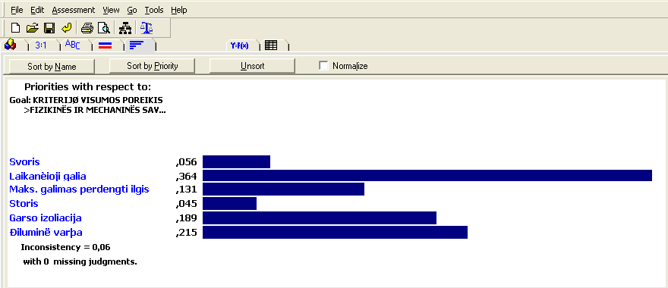
29 pav. Antrojo hierarchijos lygmens rodiklių reikšmingumai

Tokiu pačiu būdu, naudojantis vartotojų anketų duomenų vidurkiais, poromis lyginami trečiojo hierarchijos lygmens rodikliai atsižvelgiant į jų kategoriją (kainos, fizinių ir mechaninių savybių, technologinių rodiklių, išvaizdos). Atliekant vertinimą suderinamumo rodikliai neviršijo nustatytos 0,1 ribos. Gauti rodiklių reikšmingumai pateikti 30 paveiksle. Kiekvienos rodiklių grupės reikšmingumų suma lygi 1.
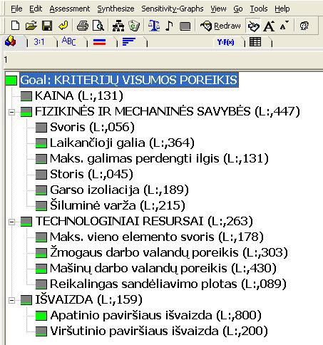
30 pav. Kriterijų hierarchinė struktūra ir jos elementų reikšmingumai

Rezultatų pateikimas ir analizė

Nustačius visų hierarchijos elementų reikšmingumus ir esant sudarytai sprendimų priėmimo matricai programinė įranga apskaičiuoja galutinius rezultatus. Pateikiama kiekvieno rodiklio skaitinė reikšmė (reikšmingumas) atsižvelgiant į užduoties tikslą – nustatyti kriterijus darančius didžiausia įtaką renkantis perdangos įrengimo sistemą. Galutinis rezultatas matyti 31 paveiksle.
Pagal antrojo hierarchijos lygmens išsidėstymą matome, kad svarbiausia vartotojui fizikinės ir mechaninės savybės (44,7 %). Antroje vietoje pagal svarbumą – technologiniai rodikliai (26,3 %). Mažiausiai svarbūs iš lyginamų susistemintų kriterijų išvaizda (15,9 %) ir kaina (13,1 %).

1 lygmuo
VARTOTOJŲ POREIKIS

2 lygmuo

KAINA
(0,131)
FIZIKINĖS IR MECHANINĖS SAVYBĖS
(0,447)
TECHNOLO-GINIAI RODIKLIAI
(0,263)
IŠVAIDZA
(0,159)
3 lygmuo
Svoris
(0,056)

Apkrova
(0,364)
Maks. galimas perdengti ilgis
(0,131)
Storis
(0,045)
Garso izoliacija
(0,189)
Šilumos izoliacija
(0,215)
Maks. vieno elemento svoris
(0,178)
Žmogaus darbo valandų poreikis
(0,303)
Mašinų darbo valandų poreikis
(0,430)
Reikalingas sandėliavimo plotas
(0,089)

Apatinio paviršiaus išvaizda
(0,800)
Viršutinio paviršiaus išvaizda
(0,200)
31 pav. Vartotojų poreikio kriterijų reikšmingumas

PERDANGŲ SISTEMŲ SU LIKTINIAIS KLOJINIAIS PALYGINIMAS

Perdangų sistemų su liktiniais klojiniais palyginimo tikslas ir uždaviniai

Palyginimo tikslas – nustatyti kokia perdangos sistema su liktiniais klojiniais pagal tyrime gautus rodiklių reikšmingumus yra efektyviausia.
Tikslui pasiekti iškelti tokie palyginimo uždaviniai:
- pasirinkti palyginimui perdangos sistemas su liktiniais klojiniais;
- surinkti kiekvienos perdangos sistemos rodiklius;
- išspręsti uždavinį taikant TOPSIS metodą su trimis skirtingais atstumų nustatymo būdais: EUKLIDO, MINKOVSKIO ir MIESTO BLOKO nustatyti pasitenkinimo rodiklių reikšmingumą.
- Trumpai aprašyti taikomo alternatyvų analizės metodo esmę ir palyginti gautus rezultatus.

Metodo aprašymas

Yoon ir Hwang sukūrė variantų prioretiškumo nustatymo metodiką, pagrįstą koncepcija, kad optimali alternatyva turi mažiausią atstumą nuo idealaus sprendimo ir didžiausią atstumą nuo idealiai blogo sprendimo. Šis metodas vadinamas variantų racionalumo nustatymu artumo idealiam taškui metodu (TOPSIS – Technique for Order Preference by Similarity to Ideal Solution). Šio metodo skaičiavimo eigos aprašymas pateiktas 32 paveiksle [12,37].

Sprendimų matricos sudarymas
Svertinės normalizuotos
matricos sudarymas
Idealaus varianto nustatymas ir neigiamo idealaus varianto nustatymas

Atstumo tarp realaus ir idealaus bei neigiamai idealaus varianto nustatymas
Variantų prioritetų eilutės sudarymas
NE
Matricos normalizavimas
Ne
Taip
Ar žinomi efektyvumo rodiklių reikšmingumai?

32 pav. Atstumo idealiamjam taškui metodo realizavimo algoritmas

Skaičiavimo algoritmas

Skaičiavimai atliekami tokia eilės tvarka [37]:
- Sudaroma sprendimo priėmimo matrica yra normalizuojama pagal tokią formulę:
.
- Normalizuotos matricos reikšmės yra dauginamos iš svorių:
.
- Sudaromos idealiai gera ir idealiai bloga poros;
- Ieškome kiekvienos alternatyvos atstumo nuo idealios ir neigiamai idealaus alternatyvos:
EUKLIDO [37,25]
;
.

MINKOVSKIO [25]
;
.

MIESTO BLOKO [25,26]
;
.
- Skaičiuojame santykinį alternatyvų:
.
- Atliekame alternatyvų rangavimą.

Palyginimui pasirinktos perdangų su liktiniais klojiniais sistemos

Palyginimui pasirinkau iš skirtingų medžiagų pagamintas liktinių klojinių sistemas. Kadangi šios sistemos turi ne po vieną variaciją kainos, storio ir kt rodiklių atžvilgiu, lyginu po kelis kiekvienos sistemos variantus.

12 lentelė Palyginimui pasirinktos sistemos
1 | VELOX 170+50
2 | VELOX 220+50
3 | VELOX 260+50
4 | VELOX 315+50
5 | VELOX 350+50
6 | VELOX 400+50
7 | VELOX 500+50
8 | VELOX 575+50
9 | TERIVA 4,0/1 | 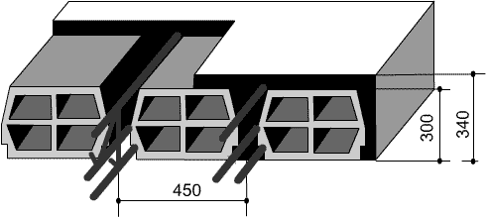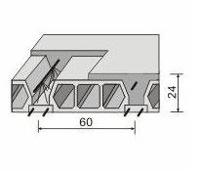
10 | TERIVA 4,0/3
11 | TERIVA 6,0
12 | TERIVA 8,0
13 | JS
14 | JS1
15 | JS2
16 | Porotherm 8/62.5 | 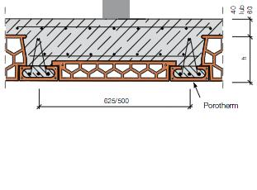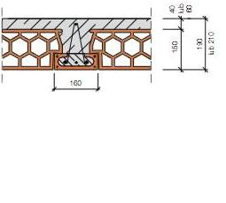  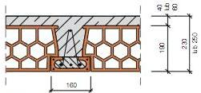  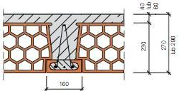
17 | Porotherm 8/50
18 | Porotherm 15/62.5
19 | Porotherm 15/50
20 | Porotherm 19/62.5
21 | Porotherm 19/50
22 | Porotherm 23/62.5
23 | Porotherm 23/50

13 lentelė. Pradiniai duomenys
 |  | Kaina (Lt) | Svoris  (kg/m2) | Laikomoji galia kN/m²) | Maks. galimas perdangti ilgis (m) | Storis (cm) | Garso izoliacija (DB) | Šiluminė varža | Viršautinio sluoksnio kokybė | Apatinio sluoksnio kokybė | Maks. 1 elemento svoris (kg/vnt) | Mechanizmų darbo valandų poreikis | Žmonių darbo valandų poreikis | Sandėliavimo poreikis
 |  | min | min | max | max | min | max | max | max | max | min | min | min | min
1 | VELOX 170+50 | 112,00 | 261,00 | 6,99 | 5,90 | 22,00 | 40,00 | 2,60 | 1,00 | 0,95 | 57,00 | 1,00 | 1,00 | 1,00
2 | VELOX 220+50 | 128,00 | 287,00 | 7,36 | 6,90 | 27,00 | 40,00 | 2,60 | 1,00 | 0,95 | 62,00 | 1,00 | 1,00 | 1,00
3 | VELOX 260+50 | 138,00 | 310,00 | 7,65 | 7,70 | 31,00 | 40,00 | 2,60 | 1,00 | 0,95 | 67,00 | 1,00 | 1,00 | 1,00
4 | VELOX 315+50 | 162,00 | 347,00 | 8,04 | 8,60 | 36,50 | 40,00 | 2,60 | 1,00 | 0,95 | 75,00 | 1,00 | 1,00 | 1,00
5 | VELOX 350+50 | 178,00 | 365,00 | 8,32 | 9,60 | 40,00 | 40,00 | 2,60 | 1,00 | 0,95 | 79,00 | 1,00 | 1,00 | 1,00
6 | VELOX 400+50 | 200,00 | 420,00 | 8,69 | 10,20 | 45,00 | 40,00 | 2,60 | 1,00 | 0,95 | 91,00 | 1,00 | 1,00 | 1,00
7 | VELOX 500+50 | 245,00 | 490,00 | 9,48 | 11,20 | 55,00 | 40,00 | 2,60 | 1,00 | 0,95 | 106,00 | 1,00 | 1,00 | 1,00
8 | VELOX 575+50 | 278,00 | 564,00 | 10,09 | 12,00 | 62,50 | 40,00 | 2,60 | 1,00 | 0,95 | 122,00 | 1,00 | 1,00 | 1,00
9 | TERIVA 4,0/1 | 90,00 | 270,00 | 4,00 | 7,20 | 24,00 | 40,00 | 0,37 | 1,00 | 1,00 | 18,00 | 1,00 | 0,75 | 1,00
10 | TERIVA 4,0/3 | 131,00 | 400,00 | 4,00 | 8,60 | 34,00 | 40,00 | 0,39 | 1,00 | 1,00 | 19,00 | 1,00 | 0,75 | 1,00
11 | TERIVA 6,0 | 131,00 | 400,00 | 6,00 | 7,80 | 34,00 | 40,00 | 0,39 | 1,00 | 1,00 | 19,00 | 1,00 | 0,75 | 1,00
12 | TERIVA 8,0 | 131,00 | 400,00 | 8,00 | 7,20 | 34,00 | 40,00 | 0,39 | 1,00 | 1,00 | 19,00 | 1,00 | 0,75 | 1,00
13 | JS | 87,00 | 224,00 | 2,00 | 6,20 | 20,50 | 39,00 | 3,00 | 1,00 | 0,90 | 39,99 | 1,00 | 1,00 | 1,00
14 | JS1 | 93,00 | 224,00 | 2,00 | 8,70 | 32,00 | 39,00 | 3,30 | 1,00 | 0,90 | 56,12 | 1,00 | 1,00 | 1,00
15 | JS2 | 98,00 | 224,00 | 2,00 | 9,60 | 32,00 | 39,00 | 3,55 | 1,00 | 0,90 | 61,92 | 1,00 | 1,00 | 1,00
16 | Porotherm 8/62.5 | 103,00 | 268,00 | 4,00 | 8,25 | 19,00 | 45,00 | 2,32 | 1,00 | 0,95 | 25,60 | 1,00 | 0,75 | 1,00
17 | Porotherm 8/50 | 130,00 | 268,00 | 4,00 | 8,25 | 19,00 | 45,00 | 2,32 | 1,00 | 0,95 | 25,60 | 1,00 | 0,75 | 1,00
18 | Porotherm 15/62.5 | 112,00 | 340,00 | 4,00 | 8,25 | 19,00 | 45,00 | 2,32 | 1,00 | 0,95 | 25,60 | 1,00 | 0,75 | 1,00
19 | Porotherm 15/50 | 140,00 | 340,00 | 4,00 | 8,25 | 19,00 | 45,00 | 2,32 | 1,00 | 0,95 | 25,60 | 1,00 | 0,75 | 1,00
20 | Porotherm 19/62.5 | 115,00 | 375,00 | 4,30 | 8,25 | 23,00 | 50,00 | 2,32 | 1,00 | 0,95 | 25,60 | 1,00 | 0,75 | 1,00
21 | Porotherm 19/50 | 145,00 | 375,00 | 4,30 | 8,25 | 23,00 | 50,00 | 2,32 | 1,00 | 0,95 | 25,60 | 1,00 | 0,75 | 1,00
22 | Porotherm 23/62.5 | 126,00 | 406,00 | 4,00 | 8,25 | 27,00 | 50,00 | 2,32 | 1,00 | 0,95 | 25,60 | 1,00 | 0,75 | 1,00
23 | Porotherm 23/50 | 157,00 | 406,00 | 4,00 | 8,25 | 27,00 | 50,00 | 2,32 | 1,00 | 0,95 | 25,60 | 1,00 | 0,75 | 1,00

Bendrieji skaičiavimo principai
Sudaryta sprendimų priėmimo matrica yra normalizuojama pagal tokią formulę:
;
14 lentelė. Normalizuota sprendimų priėmimo matrica
 | Kaina | Svoris | Laikomoji galia | Maks. galimas perdangti ilgis | Storis | Garso izoliacija | Šiluminė varža | Viršautinio sluoksnio kokybė | Apatinio sluoksnio kokybė | 1 elemento Maks. svoris | Mechanizmų darbo valandų poreikis | Žmonių darbo valandų poreikis | Sandėliavimo poreikis
1 | 0,158 | 0,153 | 0,241 | 0,144 | 0,140 | 0,195 | 0,228 | 0,209 | 0,208 | 0,211 | 0,209 | 0,237 | 0,209
2 | 0,180 | 0,168 | 0,254 | 0,169 | 0,172 | 0,195 | 0,228 | 0,209 | 0,208 | 0,229 | 0,209 | 0,237 | 0,209
3 | 0,195 | 0,181 | 0,264 | 0,188 | 0,198 | 0,195 | 0,228 | 0,209 | 0,208 | 0,248 | 0,209 | 0,237 | 0,209
4 | 0,228 | 0,203 | 0,277 | 0,210 | 0,233 | 0,195 | 0,228 | 0,209 | 0,208 | 0,277 | 0,209 | 0,237 | 0,209
5 | 0,251 | 0,213 | 0,287 | 0,235 | 0,255 | 0,195 | 0,228 | 0,209 | 0,208 | 0,292 | 0,209 | 0,237 | 0,209
6 | 0,282 | 0,246 | 0,300 | 0,250 | 0,287 | 0,195 | 0,228 | 0,209 | 0,208 | 0,337 | 0,209 | 0,237 | 0,209
7 | 0,345 | 0,287 | 0,327 | 0,274 | 0,351 | 0,195 | 0,228 | 0,209 | 0,208 | 0,392 | 0,209 | 0,237 | 0,209
8 | 0,392 | 0,330 | 0,348 | 0,294 | 0,399 | 0,195 | 0,228 | 0,209 | 0,208 | 0,451 | 0,209 | 0,237 | 0,209
9 | 0,127 | 0,158 | 0,138 | 0,176 | 0,153 | 0,195 | 0,032 | 0,209 | 0,219 | 0,067 | 0,209 | 0,178 | 0,209
10 | 0,185 | 0,234 | 0,138 | 0,210 | 0,217 | 0,195 | 0,034 | 0,209 | 0,219 | 0,070 | 0,209 | 0,178 | 0,209
11 | 0,185 | 0,234 | 0,207 | 0,191 | 0,217 | 0,195 | 0,034 | 0,209 | 0,219 | 0,070 | 0,209 | 0,178 | 0,209
12 | 0,185 | 0,234 | 0,276 | 0,176 | 0,217 | 0,195 | 0,034 | 0,209 | 0,219 | 0,070 | 0,209 | 0,178 | 0,209
13 | 0,123 | 0,131 | 0,069 | 0,152 | 0,131 | 0,191 | 0,263 | 0,209 | 0,197 | 0,148 | 0,209 | 0,237 | 0,209
14 | 0,131 | 0,131 | 0,069 | 0,213 | 0,204 | 0,191 | 0,289 | 0,209 | 0,197 | 0,208 | 0,209 | 0,237 | 0,209
15 | 0,138 | 0,131 | 0,069 | 0,235 | 0,204 | 0,191 | 0,311 | 0,209 | 0,197 | 0,229 | 0,209 | 0,237 | 0,209
16 | 0,145 | 0,157 | 0,138 | 0,202 | 0,121 | 0,220 | 0,203 | 0,209 | 0,208 | 0,095 | 0,209 | 0,178 | 0,209
17 | 0,183 | 0,157 | 0,138 | 0,202 | 0,121 | 0,220 | 0,203 | 0,209 | 0,208 | 0,095 | 0,209 | 0,178 | 0,209
18 | 0,158 | 0,199 | 0,138 | 0,202 | 0,121 | 0,220 | 0,203 | 0,209 | 0,208 | 0,095 | 0,209 | 0,178 | 0,209
19 | 0,197 | 0,199 | 0,138 | 0,202 | 0,121 | 0,220 | 0,203 | 0,209 | 0,208 | 0,095 | 0,209 | 0,178 | 0,209
20 | 0,162 | 0,219 | 0,148 | 0,202 | 0,147 | 0,244 | 0,203 | 0,209 | 0,208 | 0,095 | 0,209 | 0,178 | 0,209
21 | 0,204 | 0,219 | 0,148 | 0,202 | 0,147 | 0,244 | 0,203 | 0,209 | 0,208 | 0,095 | 0,209 | 0,178 | 0,209
22 | 0,178 | 0,237 | 0,138 | 0,202 | 0,172 | 0,244 | 0,203 | 0,209 | 0,208 | 0,095 | 0,209 | 0,178 | 0,209
23 | 0,221 | 0,237 | 0,138 | 0,202 | 0,172 | 0,244 | 0,203 | 0,209 | 0,208 | 0,095 | 0,209 | 0,178 | 0,209

Normalizuotos matricos reikšmės yra dauginamos iš svorių:
;
15 lentelė. Svorio vektoriai
Kaina | Svoris | Laikomoji galia | Maks. galimas perdangti ilgis | Storis | Garso izoliacija | Šiluminė varža | Viršautinio sluoksnio kokybė | Apatinio sluoksnio kokybė | 1 elemento Maks. svoris | Mechanizmų darbo valandų poreikis | Žmonių darbo valandų poreikis | Sandėliavimo poreikis | 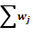
0,1310 | 0,0250 | 0,1627 | 0,0586 | 0,0201 | 0,0845 | 0,0961 | 0,0318 | 0,1272 | 0,0468 | 0,1131 | 0,0797 | 0,0234 | 1
16 lentelė. Pasverta normalizuota sprendimų priėmimo matrica
 | Kaina | Svoris | Maks. 1 elemento svoris | Laikomoji galia | Maks. galimas perdangti ilgis | Storis | Garso izoliacija | Šiluminė varža | Viršautinio sluoksnio kokybė | Apatinio sluoksnio kokybė | Mechanizmų darbo valandų poreikis | Žmonių darbo valandų poreikis | Sandėliavimo poreikis
1 | 0,0207 | 0,0038 | 0,0393 | 0,0085 | 0,0028 | 0,0165 | 0,0219 | 0,0066 | 0,0265 | 0,0099 | 0,0236 | 0,0189 | 0,0049
2 | 0,0236 | 0,0042 | 0,0413 | 0,0099 | 0,0035 | 0,0165 | 0,0219 | 0,0066 | 0,0265 | 0,0107 | 0,0236 | 0,0189 | 0,0049
3 | 0,0255 | 0,0045 | 0,0430 | 0,0110 | 0,0040 | 0,0165 | 0,0219 | 0,0066 | 0,0265 | 0,0116 | 0,0236 | 0,0189 | 0,0049
4 | 0,0299 | 0,0051 | 0,0451 | 0,0123 | 0,0047 | 0,0165 | 0,0219 | 0,0066 | 0,0265 | 0,0130 | 0,0236 | 0,0189 | 0,0049
5 | 0,0329 | 0,0053 | 0,0467 | 0,0138 | 0,0051 | 0,0165 | 0,0219 | 0,0066 | 0,0265 | 0,0137 | 0,0236 | 0,0189 | 0,0049
6 | 0,0369 | 0,0061 | 0,0488 | 0,0146 | 0,0058 | 0,0165 | 0,0219 | 0,0066 | 0,0265 | 0,0158 | 0,0236 | 0,0189 | 0,0049
7 | 0,0453 | 0,0072 | 0,0532 | 0,0160 | 0,0071 | 0,0165 | 0,0219 | 0,0066 | 0,0265 | 0,0184 | 0,0236 | 0,0189 | 0,0049
8 | 0,0513 | 0,0083 | 0,0567 | 0,0172 | 0,0080 | 0,0165 | 0,0219 | 0,0066 | 0,0265 | 0,0211 | 0,0236 | 0,0189 | 0,0049
9 | 0,0166 | 0,0040 | 0,0225 | 0,0103 | 0,0031 | 0,0165 | 0,0031 | 0,0066 | 0,0278 | 0,0031 | 0,0236 | 0,0142 | 0,0049
10 | 0,0242 | 0,0059 | 0,0225 | 0,0123 | 0,0044 | 0,0165 | 0,0033 | 0,0066 | 0,0278 | 0,0033 | 0,0236 | 0,0142 | 0,0049
11 | 0,0242 | 0,0059 | 0,0337 | 0,0112 | 0,0044 | 0,0165 | 0,0033 | 0,0066 | 0,0278 | 0,0033 | 0,0236 | 0,0142 | 0,0049
12 | 0,0242 | 0,0059 | 0,0449 | 0,0103 | 0,0044 | 0,0165 | 0,0033 | 0,0066 | 0,0278 | 0,0033 | 0,0236 | 0,0142 | 0,0049
13 | 0,0161 | 0,0033 | 0,0112 | 0,0089 | 0,0026 | 0,0161 | 0,0253 | 0,0066 | 0,0251 | 0,0069 | 0,0236 | 0,0189 | 0,0049
14 | 0,0172 | 0,0033 | 0,0112 | 0,0125 | 0,0041 | 0,0161 | 0,0278 | 0,0066 | 0,0251 | 0,0097 | 0,0236 | 0,0189 | 0,0049
15 | 0,0181 | 0,0033 | 0,0112 | 0,0138 | 0,0041 | 0,0161 | 0,0299 | 0,0066 | 0,0251 | 0,0107 | 0,0236 | 0,0189 | 0,0049
16 | 0,0190 | 0,0039 | 0,0225 | 0,0118 | 0,0024 | 0,0186 | 0,0195 | 0,0066 | 0,0265 | 0,0044 | 0,0236 | 0,0142 | 0,0049
17 | 0,0240 | 0,0039 | 0,0225 | 0,0118 | 0,0024 | 0,0186 | 0,0195 | 0,0066 | 0,0265 | 0,0044 | 0,0236 | 0,0142 | 0,0049
18 | 0,0207 | 0,0050 | 0,0225 | 0,0118 | 0,0024 | 0,0186 | 0,0195 | 0,0066 | 0,0265 | 0,0044 | 0,0236 | 0,0142 | 0,0049
19 | 0,0259 | 0,0050 | 0,0225 | 0,0118 | 0,0024 | 0,0186 | 0,0195 | 0,0066 | 0,0265 | 0,0044 | 0,0236 | 0,0142 | 0,0049
20 | 0,0212 | 0,0055 | 0,0241 | 0,0118 | 0,0030 | 0,0206 | 0,0195 | 0,0066 | 0,0265 | 0,0044 | 0,0236 | 0,0142 | 0,0049
21 | 0,0268 | 0,0055 | 0,0241 | 0,0118 | 0,0030 | 0,0206 | 0,0195 | 0,0066 | 0,0265 | 0,0044 | 0,0236 | 0,0142 | 0,0049
22 | 0,0233 | 0,0059 | 0,0225 | 0,0118 | 0,0035 | 0,0206 | 0,0195 | 0,0066 | 0,0265 | 0,0044 | 0,0236 | 0,0142 | 0,0049
23 | 0,0290 | 0,0059 | 0,0225 | 0,0118 | 0,0035 | 0,0206 | 0,0195 | 0,0066 | 0,0265 | 0,0044 | 0,0236 | 0,0142 | 0,0049

Sudaromos idealiai gera ir idealiai bloga alternatyvų pora:

17 lentelė. Idealiai geros ir idealiai blogos poros
 | Kaina | Svoris | Laikomoji galia | Maks. galimas perdangti ilgis | Storis | Garso izoliacija | Šiluminė varža | Viršautinio sluoksnio kokybė | Apatinio sluoksnio kokybė | 1 elemento Maks. svoris | Mechanizmų darbo valandų poreikis | Žmonių darbo valandų poreikis | Sandėliavimo poreikis
+ | 0,0188 | 0,0040 | 0,0063 | 0,0264 | 0,0114 | 0,0294 | 0,0022 | 0,0034 | 0,0328 | 0,2281 | 0,0292 | 0,0164 | 0,0060
- | 0,0600 | 0,0101 | 0,0063 | 0,0264 | 0,0375 | 0,0294 | 0,0022 | 0,0034 | 0,0328 | 1,5459 | 0,0292 | 0,0219 | 0,0060

Taikant Euklido metodą

Ieškome kiekvienos alternatyvos atstumo nuo idealiai geriausios ir nuo idealiai blogiausios alternatyvos taikan Euklido metodą:
;
.

18 lentelė. Atstumai nuo idealiai geriausios ir idealiai blogiausios alternatyvos taikant EUKLIDO metodą
Nr. | Alternatyva | L+ | L-
1 | VELOX 170+50 | 0,02350 | 0,03970
2 | VELOX 220+50 | 0,02261 | 0,03583
3 | VELOX 260+50 | 0,02226 | 0,03314
4 | VELOX 315+50 | 0,02365 | 0,02803
5 | VELOX 350+50 | 0,02493 | 0,02464
6 | VELOX 400+50 | 0,02808 | 0,01993
7 | VELOX 500+50 | 0,03520 | 0,01196
8 | VELOX 575+50 | 0,04160 | 0,00911
9 | TERIVA 4,0/1 | 0,04418 | 0,05955
10 | TERIVA 4,0/3 | 0,04466 | 0,05491
11 | TERIVA 6,0 | 0,03695 | 0,04884
12 | TERIVA 8,0 | 0,03141 | 0,04480
13 | JS | 0,04711 | 0,06068
14 | JS1 | 0,04678 | 0,05879
15 | JS2 | 0,04681 | 0,05794
16 | Porotherm 8/62.5 | 0,03637 | 0,05203
17 | Porotherm 8/50 | 0,03711 | 0,04909
18 | Porotherm 15/62.5 | 0,03658 | 0,05094
19 | Porotherm 15/50 | 0,03758 | 0,04801
20 | Porotherm 19/62.5 | 0,03505 | 0,04936
21 | Porotherm 19/50 | 0,03629 | 0,04619
22 | Porotherm 23/62.5 | 0,03700 | 0,04922
23 | Porotherm 23/50 | 0,03853 | 0,04620

Skaičiuojame santykinį alternatyvų reikšmingumą ir suranguojame rezultatus:

;
19 lentelė. Alternatyvų reikšmingumas ir rangas EUKLIDO metodu
Nr. | Alternatyva | Kbit | Rangas
1 | VELOX 170+50 | 0,62817 | 1
2 | VELOX 220+50 | 0,61318 | 2
3 | VELOX 260+50 | 0,59814 | 3
4 | VELOX 315+50 | 0,54241 | 19
5 | VELOX 350+50 | 0,49704 | 20
6 | VELOX 400+50 | 0,41514 | 21
7 | VELOX 500+50 | 0,25358 | 22
8 | VELOX 575+50 | 0,17967 | 23
9 | TERIVA 4,0/1 | 0,57407 | 8
10 | TERIVA 4,0/3 | 0,55146 | 17
11 | TERIVA 6,0 | 0,56931 | 11
12 | TERIVA 8,0 | 0,58784 | 5
13 | JS | 0,56296 | 12
14 | JS1 | 0,55687 | 15
15 | JS2 | 0,55315 | 16
16 | Porotherm 8/62.5 | 0,58860 | 4
17 | Porotherm 8/50 | 0,56951 | 10
18 | Porotherm 15/62.5 | 0,58207 | 7
19 | Porotherm 15/50 | 0,56090 | 13
20 | Porotherm 19/62.5 | 0,58471 | 6
21 | Porotherm 19/50 | 0,56000 | 14
22 | Porotherm 23/62.5 | 0,57085 | 9
23 | Porotherm 23/50 | 0,54524 | 18

Pastaba:
Alternatyvos ranguojamos taip: kuo didesnė reikšmė, tuo geriau.

Taikant Minkowskio metodą

Ieškome kiekvienos alternatyvos atstumo nuo idealiai geriausios ir nuo idealiai blogiausios alternatyvos taikan Minovskio metodą:

;
.

20 lentelė. Atstumai nuo idealiai geriausios ir idealiai blogiausios alternatyvos taikant MINKOWSKIO metodą
Nr. | Alternatyva | L+ | L-
1 | VELOX 170+50 | 0,01741 | 0,09032
2 | VELOX 220+50 | 0,01533 | 0,09793
3 | VELOX 260+50 | 0,01370 | 0,10361
4 | VELOX 315+50 | 0,01386 | 0,10966
5 | VELOX 350+50 | 0,01681 | 0,11601
6 | VELOX 400+50 | 0,02087 | 0,11966
7 | VELOX 500+50 | 0,02918 | 0,12550
8 | VELOX 575+50 | 0,03528 | 0,12999
9 | TERIVA 4,0/1 | 0,03420 | 0,10010
10 | TERIVA 4,0/3 | 0,03420 | 0,10966
11 | TERIVA 6,0 | 0,02665 | 0,10430
12 | TERIVA 8,0 | 0,02661 | 0,10010
13 | JS | 0,04543 | 0,09267
14 | JS1 | 0,04543 | 0,11031
15 | JS2 | 0,04543 | 0,11601
16 | Porotherm 8/62.5 | 0,03420 | 0,10735
17 | Porotherm 8/50 | 0,03420 | 0,10735
18 | Porotherm 15/62.5 | 0,03420 | 0,10735
19 | Porotherm 15/50 | 0,03420 | 0,10735
20 | Porotherm 19/62.5 | 0,03251 | 0,10735
21 | Porotherm 19/50 | 0,03251 | 0,10735
22 | Porotherm 23/62.5 | 0,03420 | 0,10735
23 | Porotherm 23/50 | 0,03420 | 0,10735

Skaičiuojame santykinį alternatyvų reikšmingumą ir suranguojame rezultatus:
;

21 lentelė. Alternatyvų reikšmingumas ir rangas MINKOWSKIO metodu
Nr | Alternatyva | K_{bit} | Rangas
1 | VELOX 170+50 | 0,83841 | 6
2 | VELOX 220+50 | 0,86465 | 4
3 | VELOX 260+50 | 0,88321 | 2
4 | VELOX 315+50 | 0,88778 | 1
5 | VELOX 350+50 | 0,87345 | 3
6 | VELOX 400+50 | 0,85148 | 5
7 | VELOX 500+50 | 0,81134 | 7
8 | VELOX 575+50 | 0,78654 | 10
9 | TERIVA 4,0/1 | 0,74533 | 20
10 | TERIVA 4,0/3 | 0,76226 | 13
11 | TERIVA 6,0 | 0,79649 | 8
12 | TERIVA 8,0 | 0,78997 | 9
Nr | Alternatyva | K_{bit} | Rangas
13 | JS | 0,67104 | 23
14 | JS1 | 0,70831 | 22
15 | JS2 | 0,71860 | 21
16 | Porotherm 8/62.5 | 0,75840 | 14-19
17 | Porotherm 8/50 | 0,75840 | 14-19
18 | Porotherm 15/62.5 | 0,75840 | 14-19
19 | Porotherm 15/50 | 0,75840 | 14-19
20 | Porotherm 19/62.5 | 0,76754 | 11-12
21 | Porotherm 19/50 | 0,76754 | 11-12
22 | Porotherm 23/62.5 | 0,75840 | 14-19
23 | Porotherm 23/50 | 0,75840 | 14-19

PASTABA:
Alternatyvos ranguojamos taip: kuo didesnė reikšmė, tuo geriau.

Taikant Miesto bloko metodą

Ieškome kiekvienos alternatyvos atstumo nuo idealiai geriausios ir nuo idealiai blogiausios alternatyvos taikan Miesto bloko metodą:
;
;

22. lentelė. Atstumai nuo idealiai geriausio ir idealiai blogiausio taškų taikant MIESTO BLOKO metodą
Nr | Alternatyva | L+ | L-
1 | VELOX 170+50 | 0,23811 | 0,30203
2 | VELOX 220+50 | 0,24089 | 0,28787
3 | VELOX 260+50 | 0,24252 | 0,27664
4 | VELOX 315+50 | 0,24981 | 0,25687
5 | VELOX 350+50 | 0,25251 | 0,24211
6 | VELOX 400+50 | 0,26156 | 0,21930
7 | VELOX 500+50 | 0,27525 | 0,17031
8 | VELOX 575+50 | 0,28653 | 0,11628
9 | TERIVA 4,0/1 | 0,27176 | 0,37242
10 | TERIVA 4,0/3 | 0,28742 | 0,35438
11 | TERIVA 6,0 | 0,26931 | 0,33986
12 | TERIVA 8,0 | 0,24931 | 0,32424
13 | JS | 0,27281 | 0,35432
Nr | Alternatyva | L+ | L-
14 | JS1 | 0,27147 | 0,33773
15 | JS2 | 0,26875 | 0,32975
16 | Porotherm 8/62.5 | 0,24146 | 0,34212
17 | Porotherm 8/50 | 0,25157 | 0,33476
18 | Porotherm 15/62.5 | 0,24702 | 0,33813
19 | Porotherm 15/50 | 0,25727 | 0,33040
20 | Porotherm 19/62.5 | 0,24259 | 0,33016
21 | Porotherm 19/50 | 0,25375 | 0,32166
22 | Porotherm 23/62.5 | 0,25206 | 0,32816
23 | Porotherm 23/50 | 0,26317 | 0,31932

Skaičiuojame santykinį alternatyvų reikšmingumą ir suranguojame rezultatus:
;
23 lentelė. Alternatyvų reikšmingumas ir rangas MIESTO BLOKO metodu
Nr | Alternatyva | K_{bit} | Rangas
1 | VELOX 170+50 | 0,55917 | 10
2 | VELOX 220+50 | 0,54442 | 17
3 | VELOX 260+50 | 0,53286 | 18
4 | VELOX 315+50 | 0,50697 | 19
5 | VELOX 350+50 | 0,48949 | 20
6 | VELOX 400+50 | 0,45606 | 21
7 | VELOX 500+50 | 0,38224 | 22
8 | VELOX 575+50 | 0,28868 | 23
9 | TERIVA 4,0/1 | 0,57813 | 2
10 | TERIVA 4,0/3 | 0,55216 | 14
11 | TERIVA 6,0 | 0,55790 | 12
12 | TERIVA 8,0 | 0,56532 | 7
13 | JS | 0,56499 | 8
14 | JS1 | 0,55438 | 13
15 | JS2 | 0,55096 | 15
16 | Porotherm 8/62.5 | 0,58625 | 1
17 | Porotherm 8/50 | 0,57094 | 5
18 | Porotherm 15/62.5 | 0,57786 | 3
19 | Porotherm 15/50 | 0,56222 | 9
20 | Porotherm 19/62.5 | 0,57645 | 4
21 | Porotherm 19/50 | 0,55901 | 11
22 | Porotherm 23/62.5 | 0,56558 | 6
23 | Porotherm 23/50 | 0,54820 | 16

PASTABA:
Alternatyvos ranguojamos taip: kuo didesnė reikšmė, tuo geriau.

Skaičiavimo rezultatų apibendrinimas

24. lentelė. Prioritetų lentelė
 | Alternatyva | EUKLIDO | MINKOWSKIO | MIESTO BLOKO | PAGAL RANGO VIDURKIS
1 | VELOX 170+50 | 1 | 6 | 10 | 1
2 | VELOX 220+50 | 2 | 4 | 17 | 5-6
3 | VELOX 260+50 | 3 | 2 | 18 | 5-6
4 | VELOX 315+50 | 19 | 1 | 19 | 14
5 | VELOX 350+50 | 20 | 3 | 20 | 15-16
6 | VELOX 400+50 | 21 | 5 | 21 | 18
7 | VELOX 500+50 | 22 | 7 | 22 | 20
8 | VELOX 575+50 | 23 | 10 | 23 | 23
9 | TERIVA 4,0/1 | 8 | 20 | 2 | 10
10 | TERIVA 4,0/3 | 17 | 13 | 14 | 17
11 | TERIVA 6,0 | 11 | 8 | 12 | 11
12 | TERIVA 8,0 | 5 | 9 | 7 | 3
13 | JS | 12 | 23 | 8 | 15-16
14 | JS1 | 15 | 22 | 13 | 21
15 | JS2 | 16 | 21 | 15 | 22
16 | Porotherm 8/62.5 | 4 | 14-19 | 1 | 2
17 | Porotherm 8/50 | 10 | 14-19 | 5 | 8-9
18 | Porotherm 15/62.5 | 7 | 14-19 | 3 | 7
19 | Porotherm 15/50 | 13 | 14-19 | 9 | 12-13
20 | Porotherm 19/62.5 | 6 | 11-12 | 4 | 4
21 | Porotherm 19/50 | 14 | 11-12 | 11 | 12-13
22 | Porotherm 23/62.5 | 9 | 14-19 | 6 | 8-9
23 | Porotherm 23/50 | 18 | 14-19 | 16 | 19

Skaičiavimo rezultatai pateikti 24 lentelėje ir grafiškai pavaizduoti 31 diagramoje. Matome, kad vienareikšmiškai teigti, kuris iš, pagal tris atstumo arčiausio idealiam taškui ir toliausio nuo idealiai blogo skaičiavimo metodus lyginamų variantų yra geriausias, negalime. Todėl apskaičiuojame kiekvienos sistemos rango vidurkį ir pagal jį surikiuojame. Gauta išsidėstymo tvarka pateikta 24 lentelėje. Pagal 3 skyriuje nustatytus rodiklių reikšmingumus ir pasirinktus lyginimo būdus, nustatėme, kad geriausia iš lygintų perdangų su liktiniais klojiniais sistemų yra VELOX 170+50. Antroje vietoje Porotherm 8/62,5, trečioje – TERIVA 8,0.

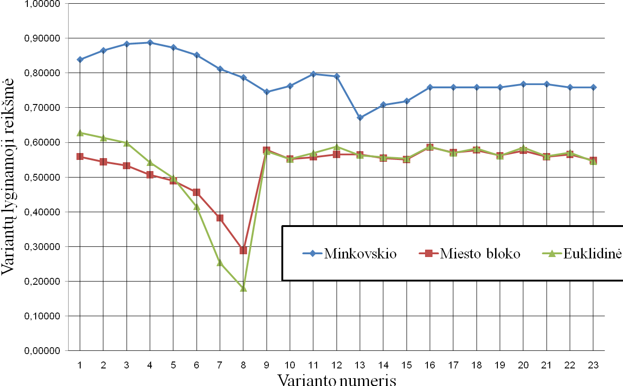
33 pav. Rezultatų palyginimas

IŠVADOS IR PASIŪLYMAI

- Išnagrinėjus perdangų su liktiniais klojiniais sistemų konstrukcinius sprendimus, sąlyginai tokio tipo perdangas galima skirstyti pagal klojinio medžiagas, t. y. cemento-medžio drožlių, polistirolo, keramikines, betonines ir plieno lakštų.
- Išanalizavus perdangų su liktiniais klojiniais sistemų įrengimo technologijas, matome, kad perdangų sistemose Velox ir JS liktinis klojinys suformuojamas iš plokščių, o perdangų sistemų Teriva ir Porotherm iš sijų ir blokelių.
- Palyginus perdangų sistemų su liktiniais klojiniais techninius rodiklius, galime teigti, kad lengviausi, geriausiomis šiluminėmis savybėmis pasižymi perdanga su JS putų polistirolo klojiniais. Velox perdangų sistema su cemento-medžio drožlių elementais, perdangų sistema su Porotherm keraminiais blokeliais bei Teriva perdanga iš betoninių blokelių gali atlaikyti didesnes apkrovas lyginanat su JS sistema, bet yra sunkesnės, mažesnė jų šiluminė varža.
- Išanalizavus perdangų sistemų su liktiniais klojiniais konstrucinius sprendimus ir technologijas, galima teigti, kad įrengiant tokio tipo perdangas, pasiekiami šių dienų statybos šakos tikslai mažinti betono ir laiko sąnaudas, legvinti konstrukcijas, gerinti jos šilumines bei garso izoliacines savybes.
- Baigiamajame darbe atliktam pasirinktų kriterijų reikšmingumo vartotojui nustatymo tyrimui pritaikytas daugiakriterinis analitinės hierarchijos proceso (AHP) metodas. Parinkta rodiklių sistema atskleidė vartotojų, norinčių pasirinkti individualaus namo perdangos sistemą su liktiniais klojiniais, apsisprendimą lemiančius rodiklių reikšmingumus. Buvo atsižvelgta į kainos, fizinių ir mechaninių savybių, technologinius bei išvaizdos rodiklius. Sudaryta rodiklių hierarchija suteikė tyrimo procesui skaidrumo ir leido aiškiai matyti jos elementų įtaką rezultatams. Esant dideliam rodiklių skaičiui, jų porinis palyginimas palengvino apklaustų vartotojų darbą.
- Darbo tikslui įgyvendinti buvo sėkmingai pritaikyta Expert Choice 11,5 programinės įrangos bandomoji versija. Patogi programos vartotojo sąsaja supaprastino duomenų apdorojimą. Grafinis rezultatų pateikimas ir galimybė juos redaguoti leido stebėti rodiklių reikšmingumų pokyčių įtaką galutiniams rezultatams. Pasiektas pagrindinis tyrimo tikslas - gauti kiekybiniai vartotojų, norinčių pasirinkti individualaus namo perdangos sistemą su liktiniais klojiniais, apsisprendimą lemiančių rodiklių reikšmingumai.
- Labiausiai vartotojų pasitenkinimą veikiantys kriterijai –. laikomoji galia 16,3 %, kaina 13.1 % ir apatinio perdangos paviršiaus išvaizda (kokybė) 12,7 %. Mažiausią įtaką vartotojui, norinčiam pasirinkti individualaus namo perdangos sistemą su liktiniais klojiniais, lemia perdangos svoris – 2,0 %, perdangos svoris – 2,5% ir viršutinio perdangos paviršiaus išvaizda (kokybė) – 3,2%.
- Baigiamajame darbe naudojausi variantų prioritetiškumo nustatymo metodika pagrįsta koncepcija, kuri nurodo, kad optimali alternatyva turi mažiausią atstumą nuo idealaus sprendimo ir didžiausią atstumą nuo idealiai blogo sprendimo. Buvo palygintos 24 alternatyvos naudojant tris skirtingus erdvių tipus: Euklido, Minkowskio ir Miesto bloko. Naudojant atstumo skaičiavimui Euklido metodą nustatyta, kad geriausia iš lygintų alternatyvų yra Velox 170+50. Pagal Minkowskio metodą – Velox 315+50, o pagal Miesto bloko - Porotherm 8/62.5.
- Palyginęs gautus rezultatus pagal trijų metodų rangus, nustačiau, kad geriausios alternatyvos eilės tvarka yra šie perdangų sistemų su liktiniais klojiniais gaminiai: Velox 170+50, Porotherm 8/62.5, TERIVA 8,0.

NAUDOTA LITERATŪRA

- Bistrickaitė R., Marčiukaitis G., Žilinskas R., Surenkamosios monolitinės gelžbetonio perdangos su liktiniais klojiniais. 2004. p. 7-27.
- Marčiukaitis, G. Sluoksniuotų konstrukcijų iš mažagabaričių dirbinių skaičiavimas. 1994. p.61
- Petraitis V., Intelektuoali monolitinė statyba / Betonas ir gelžbetonis: dabartis ir ateitis. Konferancijos pranešimų medžiaga, 1999 m. balandžio 8-9 d. p. 138-143.
- Žiogas V.A., Monolitinės statybos technologija. 2008.
- Zavadskas E.K., Karablikovas A., Kriukelis V., Nakas H., Sakalauskas R., Pastatų statybos technologija 2007 p. 193-228.
- Zavadskas E.K., Karablikovas A., Malinauskas P., Mikšta P., Nakas H., Sakalauskas R., Statybos procesų technologija 2007 p. 193-228. 214-305.
- Statybos inžinieriaus žinynas. Lietuvos statybos inžinierių sąjunga. 2004. p. 299-368.
- UAB “Vilniaus monolitas”., AB Rokų keramika”. Sienų detalės ir mazgai. 2001
- Kriukelis V, Krušinskas V., Midvikis D., Nakas H., Zavadskas E., Statybos darbų tehnologoja. 1981. p. 175-182, 198-223.
- Krušinskas V., Mažeika V., Mikšta P., Statybos technologija. 1992. p. 66-89.
- Vilutienė T., Miesto gyvenamojo rajono pastatų priežiūros efektyvumo didinimas daktaro disertacija: technologijos mokslai, statybos inžinerija / VGTU. Vilnius, 2004. 158 p.
- Ustinovičius L., Zavadskas E.K., Statybos investicijų efektyvumo sistemotechninis įvertinimas 2004. p. 18-20; 49-51; 63-65;
- Zavadskas E.K., Simanauskas L., Kaklauskas A., Sprendimų paramos sistemos statyboje 1998
- Zavadskas E.K., Peldscus F., Ustinovičius L., Turskis Z., Lošimų teorija statybos technologijoje ir vadyboje 2004
- Saaty T.L. Decision making with the analytic hierarchy process. International Journal of Services Sciences. 2008, Vol. 1, No 1, p. 83 - 98.
- Saaty T.L. Rank from comparisons and from ratings in the analytic hierarchy/network processes. European Journal of Operational Research. 2006, Vol.168, No 2, p. 557 - 570.
- Saaty T.L., Vargas G. Models, methods, concepts & applications of the analytic hierarchy process. Kluwer‘s international series, 2001.
- Ghodsypour S.H., O'Brien C. A decision support system for supplier selection using an integrated analytic hierarchy process and linear programming. International Journal of Production Economics. 1998, Vol. 56, No 57, p. 199 – 112.
- Omkarprasad S., Kumar S. Analytic hierarchy process: An overview of applications. European Journal of Operational Research. 2006, Vol. 169, No 1, p. 1 – 29.
- Ramanathan R., A note on the use of the analytic hierarchy process for environmental impact assessment. Journal of Environmental Management. 2001,Vol.63, No 1, p. 27-35.
- Vargas, Luis G. An overview of the analytic hierarchy process and its applications. European Journal of Operational Research. 1990, Vol. 48, No 1, p. 2 – 8.
- Kamal M. Al-Subhi Al-Harbi. Application of the AHP in project management. International Journal of Project Management. 1999, Vol. 19, p. 19 – 27.
- Programinė įranga Expert Choice 11.5 15 15-Day Trial Version [žiūrėta 2010-02-14]. Interneto prieiga http://www.expertchoice.com/academic-program/free-trial-download
- Zavadskas E.K., Kaklauskas A., Banaitienė N., Pastato gyvavimo proceso daugiakriterinė analizė. 2001. p 192 -200.
- DSS4 Decision methods http://www.netsymod.eu/mdss/decmeth.pdf p.16
- Ting-Yu Chen, Chueh-Yung Tsao. The interval-valued fuzzy TOPSIS method and experimental analysis [žiūrėta 2010-06-01]
- Surenkamos monolitinės perdangos http://www.aus.lt/surenkamosios-monolitines-perdangos/ [žiūrėta 2010-06-01]
- UAB „Rokų keramika“ http://www.spec.lt/lt/keraminiai_dirbiniaiSenoji_statybine _medziaga_siulaikineje_statyboje [žiūrėta 2010-06-01]
- Statybinė sistema VELOX http://www.velox.lt/produktai.html http://www.velox.cz/lt/ [žiūrėta 2010-03-14].
- Sabutis B. Statyba ir aechitektūra. „Užmiršta ir vėl atrasta keramika“ www.asa.lt/cgi-bin/str1.cgi?grp=36
- Phoroterm http://www.wienerberger.be/ [žiūrėta 2010-06-01]
- Perdangų sistema JS http://www.sukiennik.pl [žiūrėta 2010-06-01]
- Zadeh L. A. Fuzzy Sets. Information and Control, Vol. 8, 1965. p. 338–353.
- Triantaphyllou E. Multi-Criteria Decision Making Methods: A Comparative Study // Applied Optimization, 2000, Vol. 44. 289 p.
- Zavadskas E. K., Kaklauskas A. Pastatų sistemotechninis įvertinimas. Vilnius: Technika, 1996. 280 p.
- Zavadskas E. K., Kaklauskas A. The new method of multicriteria evaluation of projects. In: Deutsch-Litauisch-Polnisches Kolloquim zum Baubetriebswesen. Hochschule fur Technik, Wirtschaft und Kultur in Leipzig. 3 Jakrgang. Sonderheft 1/96, p. 3–8.
- Zavadskas, E. K., Kaklauskas A., Banaitienė N. Pastato gyvavimo proceso daugiakriterinė analizė. Vilnius: Technika, 2001, 380 p.
- Hwang C. L., Yoon K. S. Multiple Attribute Decision Making // Methods and Applications. Springer-Verlag. Berlin, Heidelberg, New York, 1981. 259 p.
- Arditi D, Gunaydin HM. Perception of process quality in building projects. Journal of Management in Engineering 1998;15(2):43–53.
- MacCrimon K. R. Decision Marking Among Multiple–Attribute Alternatives: A Survey and Consolidated Approach, RAND Memorandum, RM-4823-ARPA.
- Srinivasan V., Shocker A. D. Linear Programming techniques for multidimensional analysis of privileged. Psychometrika, vol. 38, 1973. p. 337–369.
- Saaty T. L. Highlights and critical points in theory and application of the Analytic Hierarchy Process. European Journal of Operational Research. Vol. 74, 1994. p. 426–447.
- Zimmermann H.-J. Fuzzy Set Theory and its Applications. Norwell: Kluwer Academic Publishers, Third Revised Edition, Boston, MA, USA. 1996.
- Roy B. Classement et choix en presence de points de vue multiples (la methode Electre). Revue Francaised’informatique et de Recherche Operationnelle, 8, 1968. p. 57–75.
- Roy B. Multicriteria Methodology for Decision Aiding. Kluwer Academic Publishers, Dortrecht, 1996. 293 p.
- Brans J. P., Marschal B., Vincke Ph. Promethee: A new family of outranking methods in multicriteria analysis. In: J. P. Brans (ed.): Operational Research’84. Elsevier Science Publishers B. V. (North Holland), 1984. p. 408–421.
- Goicoechea A., Nelson R. W., Truszkowski W. A decision-support system for systems engineering and management. In: Proceedings of the Seventh International Conference on Multiple Criteria Decision Making “Toward Interactive and Intelligent Decision Support Systems”, held in August 18–22, Kyoto,Japan. Springer-Verlag, Vol 2, 1987, p. 71–79.
- Zavadskas E. K., Kaklauskas A., Kvederyte N. Multivariant design and multiple criteria analysis of a building life cycle. Informatica. Vol. 12 (1), 2001. p. 169–188.
- Zavadskas E. K., Ustinovičius L. Appliance of multicriteria decision methods in the analysis of investment projects of building reconstruction. Technological and Economic Development of Economy. 2001, Vol.7(1), p. 30–39. (in Russian).
- Ozernoy V. M. A framework for choosing the most appropriate discrete alternative multiple criteria decision making method in decision support systems and expert systems. In: Proceedings of the Seventh International Conference on Multiple Criteria Decision Making “Toward Interactive and Intelligent Decision Support Systems”, held in August 18–22, Kyoto, Japan, Vol 2, 1987, p. 56–64.
- Pareto, V. Manual of Political Economy. A. M. Kelley, New York, 1971.
- Werzbicki A. A mathematical basis for satisfying decision making. In: Lecture Notes in Economics and Mathematical System. Berlin, Heidelberg, New York, 1981, p. 465 – 485.
- Seo F. Organizational aspects of multicriteria decision making. In: Lecture Notes in Economics and Mathematical System. Berlin, Heidelberg, New York, 1981, p. 363–379.
- Tanino T., Nakayama H., Sawaragi Y. Methodology for group decision support. In: Lecture Notes in Economics and Mathematical System. Berlin, Heidelberg, New York, 1981, p.409 – 423.
- Zanakis S. A method for large-scale integer goal programming with an application to a facility location/allocation problem. In: Lecture Notes in Economics and Mathematical System. Berlin, Heidelberg, New York, 1981, p. 490 – 498.
- Keeney RL, Raiffa H. Decision with multiple objectives: Preferences and value tradeoffs. New York, John Wiley & Sons, 1976.
- Keeney RL. Decision analysis: an overview. Operations Research. 1982;30(5):803–838.146
- Keeney RL, von Winterfeldt D. Appraising the precautionary principle – a decision analysis perspective. Journal of Risk Research 2001;4(2):191–202.
- Saaty T. L. Decision Making for Leaders. Vol. 2, AHP Series, RWS Publications, Pittsburgh, USA. 1990.
- Saaty TL. Decision-making with AHP: why is the principal eigenvector necessary. European Journal of Operational Research, Vol. 145, 2003. p. 85–91.
- Niemira MP, Saaty TL. An Analytic Network Process Model for financial-crisis forecasting. International Journal of Forecasting. In press. Available online 2 December 2003 http://www.sciencedirect.com/
- Zimmermann H.-J. An application-oriented view of modelling uncertainty. European Journal of Operational Research. Vol. 122 (2), 2000, p. 190–198.
- Pemberton J., Skitmore R. M. A multivariate approach to construction contract bidding mark-up strategies. Journal of Operational Research Society. 2001, Vol. 45 (?), p. 1263–1272.
- Emblemsvag J., Tonning L. Decision support in selecting maintenance organisation. Journal of Quality in Maintenance Engineering, 2003. Vol. 9, No 1, p. 11–24.
- Cheung F. K. T., Kuen J. L. F., Skitmore M. R. Multicriteria avaluation model for the selection of architectural consultants. Construction Management and Economics. Vol. 20(7), 2002. E&FN Spon, London. p. 569–581.
- Ji P., Jiang R. Scale Transitivity in AHP. Journal of Operational Research Society. 2001, Vol. 54 (8), p. 896–905.
- Formann E. H., Gass S. L. The Analytic Hierarchy Process – An Exposition. Operations Research. Vol.
- Institute for Operations Research, Linthicum, 2001. p. 469–486.
- Triantaphyllou E., Lootsma F. A., Pardalos P. M., Mann S. H. On the evaluation and application of different Scales for quantifying pairwise comparisons in Fuzzy Sets. Journal of Multi-Criteria Decision Analysis. Vol. 3 (?), 1994. p. 133–155.
- Lootsma F. A. Scale Sensitivity in Multiplicative AHP and SMART. Journal of Multi-Criteria Decision Analysis, 1993, Vol. 2, p. 87–110.
- Caballero R., Gomez T., Luque M., Miguel F. and Ruiz F. Hierarchical generation of Pareto optimal solutions in large-scale multi-objective system. Computers & Operations Research, 2002, Vol.29, Issue 11, p. 1537–1558.
- Colson G. The OR’s prize winner and the software ARGOS: how a multijudge and multicriteria ranking GDSS helps a jury to attribute a scientific award. Computers & Operations Research, 2000, Vol. 27, Issue 7-8, p. 741–755.
- Wei Q., Yan H., Ma J., Fan Z. A compromise weight for multi-criteria group decision making with individual preference. Journal of Operational Research Society, 2000, Vol. 51 (5), p. 625–634.
- Yan H., Wei Q. Determining compromise weights for group decision making. Journal of Operational Research Society, Vol. 53 (6), 2002. p. 680–687.
- Urli, B., Nadeau R. Evolution of multi-criteria analysis: a scientometric analysis. Journal of Multi-Criteria Decision Analysis. Vol. 8 (?), 1999. p. 31–43.
- Annets J. E., Audsley E. Multiple Objective Linear Programming for Environmental Farm Planning. Journal of Operational Research Society. 2002, Vol. 53 (9), p. 933–943.
- Kaklauskas A., Zavadskas E. K. Multiple Criteria Analysis in Facilities Management. In: Proceedings of the CIB Working Commission 070 Facilities Management and Maintenance Global Symposiu held in Glasgow, GB, 2002. CABER, Glasgow Caledonian University, 2002. p. 195–205.
- Kaklauskas A. Pastato gyvavimo proceso daugiakriterinių sprendimų sistema. Habilitacinio darbo santrauka. Vilnius: Technika, 1999. 95 p.
- Ambrasas G. Daugiabučių gyvenamųjų namų šiluminės renovacijos sprendimų sistemotechninis įvertinimas. Daktaro disertacija. VGTU, 1997.
- Lepkova N. Visuomeninės paskirties pastatų ūkio valdymo daugiakriterinė analizė: daktaro disertacija: technikos mokslai, statyba / VGTU. Vilnius, 2003. 121 p.

